### 绪论

##### 1.1课题背景及意义

惯性技术是利用惯性原理及其他科学原理，自主测量和控制载体角运动和线运动参数的工程技术。惯性技术最直观的体现就是陀螺仪及加速度计。我国惯性技术发展到现在已有60多年的历史，经历了从无到有、从弱到强、从落后到先进的发展历程。惯性系统从早期的平台式发展到捷联式，从单一的自主惯性系统发展为惯性/多信息组合导航系统，惯性仪表朝着低功耗、低成本、小型化、高性能方向发展。

近几十年来，微电子科学发展非常迅速，集成度不断提高，加工尺寸越来越小。微电子技术的进步也促进了微机械技术的兴起和发展，当微机械技术和微电子技术相结合，就形成了全新的微机电系统（Micro Electromechnical Systems,MEMS）。

微加速度计就是利用了MEMS技术加工制造的微惯性器件。微机械加速度计在汽车工程、移动通信、地质勘探、运动器材、制导导弹、鱼雷引信，无人驾驶、发射卫星等众多领域都有着良好的应用前景。~~单轴微机械陀螺仪的精度逐渐提高，零偏稳定性等关键指标已经能够满足导航级的应用需求（零偏稳定性）。~~但是由于单轴微机械陀螺仪仅能检测到来自一个轴上的角速度，具有一定的局限性。随着多信息融合的组合导航发展兴起，要求微加速度计系统可以同时对三个方向的外界输入的加速度大小同时测量，实现实时的载体导航。

三轴MEMS加速度计是机电结合的器件，需要将机械敏感结构和接口电路结合起来实现对~~线运动这一位移量进行测量~~。随着近年来集成电路工艺的发展，欲进一步提高多轴加速度计的性能，可以对加速度计接口电路进行集成化设计。由于采用印刷电路板（PCB）分立式元器件，存在各种环境因素干扰（如温度、电磁干扰等），影响多轴微加速度计系统性能指标，而将接口电路集成化封装成一块小小的芯片，可以大大的减少因电路互联而引起的寄生效应，有利于提高系统的稳定性、精度及使用寿命。

由于全球市场竞争及国外三轴加速度计产品较为成熟，2022年中国加速度计市场主要被博世、ST、Murata、NXP占据，国内企业市场份额几乎可忽略，因此在当前半导体技术发展受到国外技术封锁，战略型产品禁止进口的背景下，自主研发高性能的三轴加速度计及接口集成电路，突破国外技术封锁，是实现自主创新的必由之路。

国内在微加速度计结构设计取得巨大进步的同时，在接口电路上仍主要采用分离式元器件搭建，且对多轴微加速计单片集成和多轴微加速计的专用集成化电路设计研究较少。为进一步研究三轴加速度计的接口集成电路，本文针对课题组自主设计一款三轴微加速度计结构，开展了接口电路的研究，主要包括敏感信号检测电路，sigma-delta调制电路及后端数字信号处理等。

##### 1.2 国内外研究现状

20世纪80年代以来，微机电系统和微型制造技术发展推动了微机械加速度计的产生，国外首先利用先进的技术，对微加速度计进行结构设计，并优化加工工艺，制造出适用于不同场合的微加速度计；此外国外在接口电路研究上，最早采用专用集成芯片，具有体积小，性能可靠等特点，产品较为成熟。

微加速度计在组合导航中的广泛应用，对微加速度计的性能指标及结构提出了更大的挑战；根据不同的场合，设计不同性能指标的微加速度计，并进行配套电路设计，整体系统满足需求。此外，单轴微加速度计已不满足多传感器信息融合导航，需要国内外众多研究机构投入大量资源进行三轴微加速度计研究。

目前MEMS三轴加速度计的集成方案主要包含三种模式，第一种是模式通过三个单轴微加速度计正交装配的方式实现三轴加速度计的集成。该方法主要依托三个**~~单轴陀螺~~**的正交摆放实现，其性能由单个微加速度计决定，能够实现的较高精度，但在体积、装配误差、封装和加工成本方面，该方法的劣势较为明显。

2017年，加州大学欧文分校的 Alexandra Efimovskaya 等人设计了一种“折纸式”惯性测量单元，如图 所示，其通过柔性铰链的方式将三个线振动单轴加速计和三个角振动单轴的陀螺仪以及一个基准时钟的谐振器连接在一起，组成了一个完整的IMU，结构尺寸有两种紧凑款式，15mm3和50mm3。此外还将各个陀螺仪信号和加速度计信号，通过背部引线的传输到底部的专用集成电路里面，进行实时的数据采集，实验证明加速度计X、Y、Z轴的标度因数分别可以达到、、，角度随机游走系数分别为、、，偏置不稳定分别为、、。

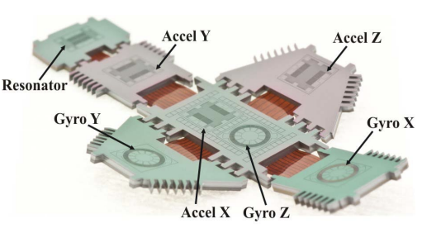 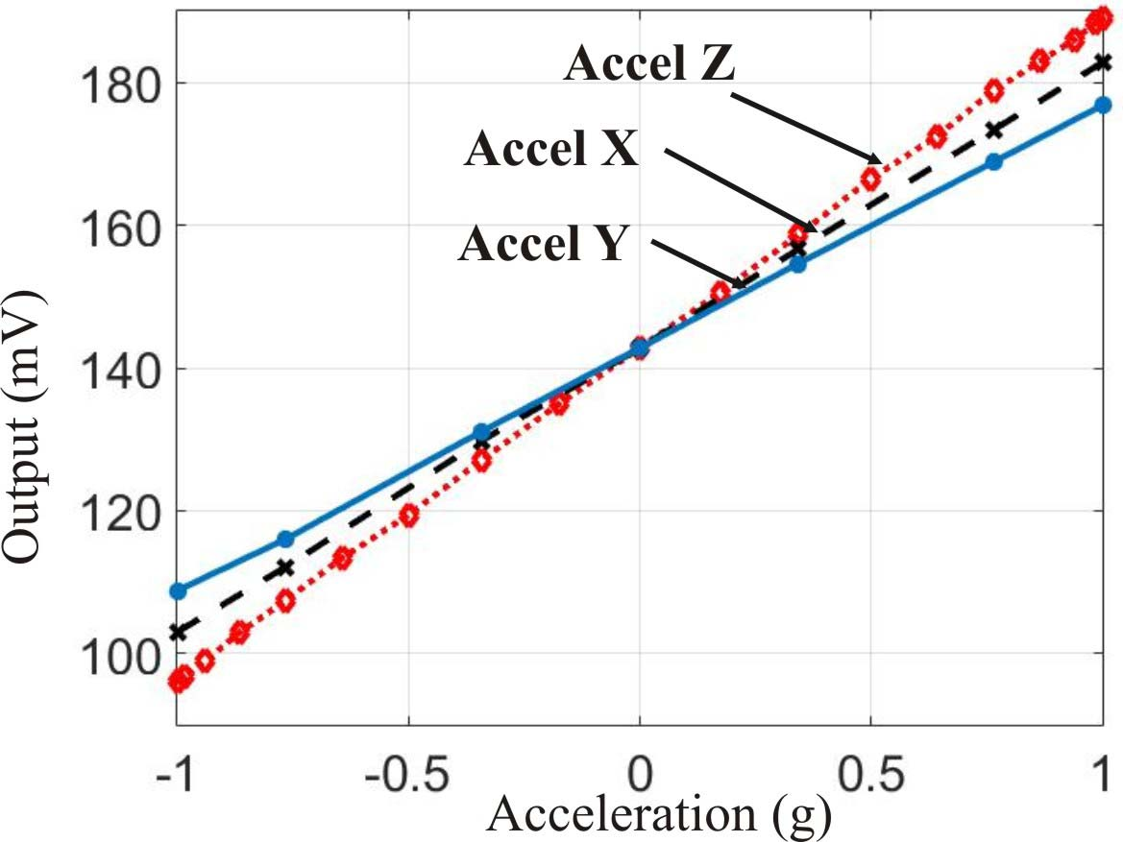

（a）“折纸式”惯性测量单元 （b）微加速度计标度因数曲线

图 加州大学欧文分校提出的惯性测量单元

在全球市场中，有许多公司推出的IMU测量单元，都是利用单轴加速度计正交装配的。例如美国ADI公司推出的ADIS16446,内部集成了三轴陀螺仪，三轴加速度计和温度传感器，此外，其具有寄存器配置功能和串行外设(SPI)接口，用于数据收集和配置控制，具有抗高冲击能力；挪威Sensornor公司的推出新的战术级产品STIM318惯性测量单元，如图 所示，其大大提高了加速度计的性能，以支持苛刻的制导和导航应用；该IMU主要由三个高精度MEMS陀螺仪、三个高稳定性加速度计和三个倾斜仪组成，同样具有寄存器配置功能和串行外设（RS422）接口，直接对IMU进行控制及数字信号读出。加速度计的低偏置不稳定性0.003mg,低加速度计噪声,的加速度输入范围。

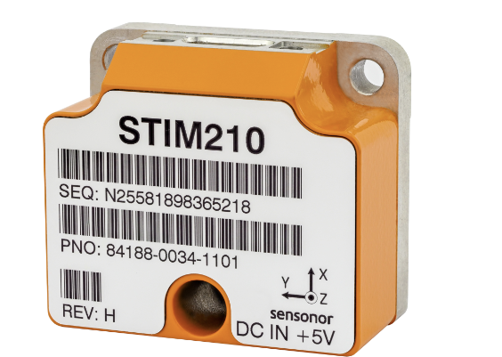

图 挪威Sensornor公司推出的STIM318惯性测量单元

第二种模式是在一块硅衬底上面集成多个结构的微加速度计实现，该方案是在目前加工基础上切实可行的折中方案，其相应的结构复杂度较低，使得加工较为简单能够保证成品率，由于结构较小，集成度较高，其封装成本也较低。

2005 年美国密歇根大学的 J.Chae 等人报道了一种利用表面和体微加工组合技术的单片三轴高分辨率硅电容式加速度计系统。该加速度计系统由三个独立的单轴加速度计组成，采用通用的制造工艺在单一基板上制造而成，结构如图 1-3（a）所示。此外，研究人员还进行了接口电路的集成设计，采用开关电容检测电路和sigma-delta调制电路进行敏感信号采集。最后对机械结构和接口集成电路整体实验测试，测得X、Y、Z轴的电容灵敏度分别为 8.0pF/g、 7.9pF/g、 4.9pF/g。

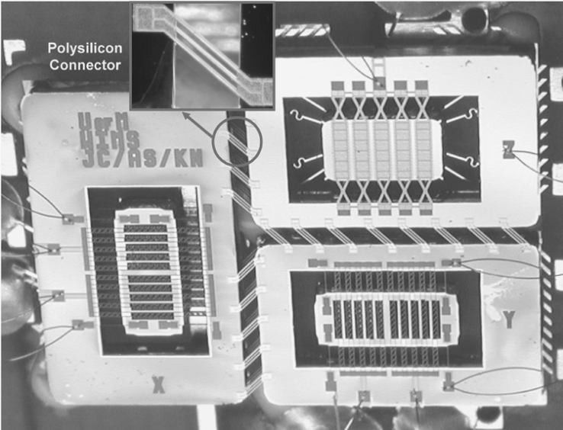 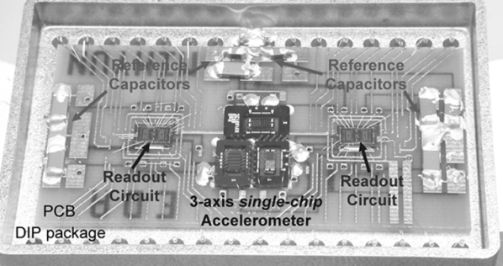

（a）三单轴微加加速度计电镜图 （b）微加速度计接口集成电路

图 密歇根大学提出的三单轴微加速度计及接口集成电路

2015 年，土耳其帕幕卡莱大学Serdar Tez等人提出了一种高性能的三轴MEMS 电容式加速度计， 其结构如图 1-2（a） 所示。 该加速度计通过在同一基底上分别制作横向（X/Y轴）和纵向（Z轴）的差分敏感轴来实现信号检测，X轴和Y轴使用相同结构，仅转置了方向，制造工艺基于玻璃-轨-玻璃多层叠片形成。 所制作的三轴 MEMS 电容式加速度计尺寸为 12× 7× 1mm3。其电路部分采用了四阶sigma-delta COMS专用集成电路芯片，并将芯片与机械结构封装在一起，如图1-2（b）所示。对该三轴微加速度计进行测试，实验结果表明，X 轴和Y轴加速度的实测噪声密度和偏置稳定值分别等于或优于 5.5μg/rtHz 和 2.2μg，Z 轴加速度的实测噪声密度和偏置稳定值分别为 12.6μg/rtHz 和 17.4μg。X 轴和 Y 轴加速度计的测量量程±10g， Z 轴加速度测量量程为-7.5g-12g， 可以有效用于导航级应用中。

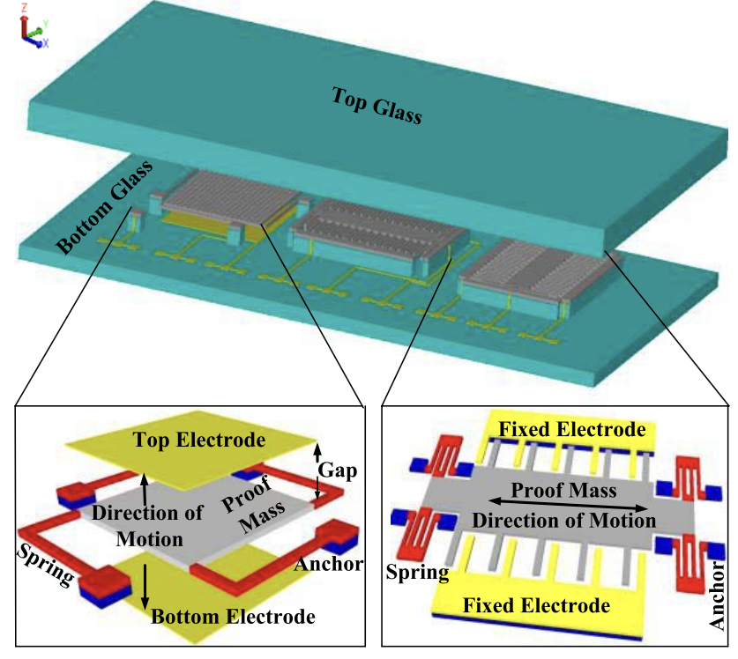 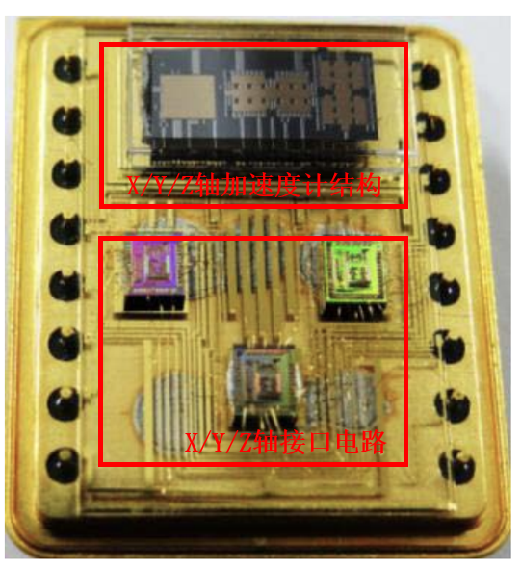

(a) (b)

图 土耳其帕幕卡莱大学提出的三轴微加速度计

2016 年，土耳其中东科技大学Akin Aydemir 等人提出了一种三轴电容式微加速计如图1-7 所示，横向轴和纵向轴加速度计是在同一SOI晶圆上制造，并通过阳极氧化工艺粘接在玻璃基板上，横向轴采用梳状指形结构，静态电容为10.2pF。纵向轴采用平板电容结构与晶圆的处理层构成检测电容，静态电容为8.8pF。器件整体尺寸大小为11.8x4.8x0.6mm3。x 轴和 y 轴加速度计的本底噪声和偏置不稳定性分别等于或优于 13.9 g/√Hz 和 17 ug，而 z 轴加速度计的本底噪声值为 17.8 g/√Hz，偏置不稳定性值为 36 ug。X，Y,Z轴非线性度分别为 0.26%， 0.28%及 0.3%，量程大小为+-4g。

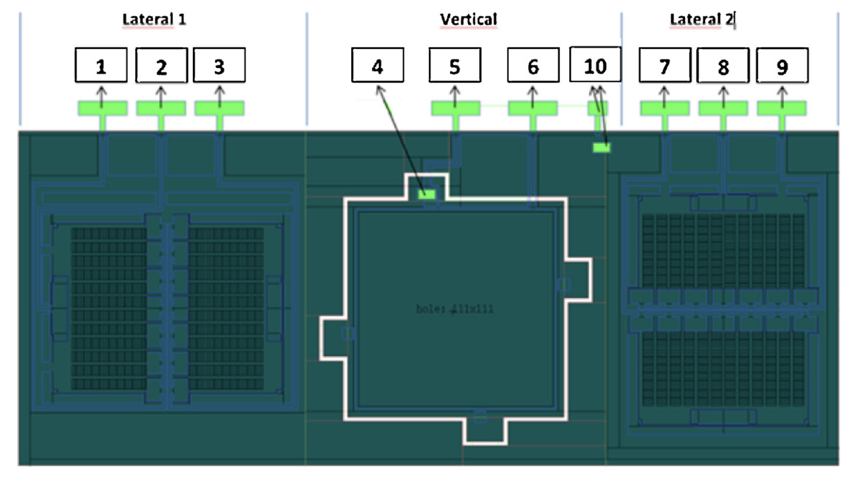

图 土耳其中东科技大学提出的三轴电容式加速度计

第三种模式是通过单片单结构实现三个方向加速度的测量，这种方案集成的三轴加速度计系统是当前各单位的研究热点，主要涵盖了新结构形式、新工艺方法、新集成电路等方面的研究。该方案的体积最小，集成度最高，封装和加工成本也最低。但以目前的加工技术来看，该方法结构较为复杂导致加工难度较大，成品率较低，一致性差，后期在信号解耦方面困难较多。

2008 年新西兰奥克兰大学的 H.Qu 等人研制了一种单质量块的三轴电容式加速度计，且在三个轴上都实现了全差分电容式敏感和共中心配置，其结构示意图如图 1-5 所示。文中提出了改进的DRIE 后CMOS MEMS工艺，可在三个轴上提供坚固的单晶硅结构。此外，研究人员在接口电路中使用了低噪声、低功耗的斩波运算放大器，测试结果表明，X、Y、Z轴之间的交叉耦合度分别低于2.26%，4.73%，0.35%。在频率为 200Hz 左右测试时， X、 Y、 Z 方向上的噪声水平分别为 12μg/√Hz、 14μg/√Hz 和110μg/√Hz。

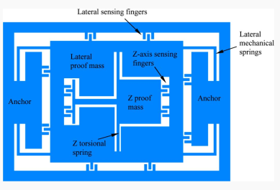 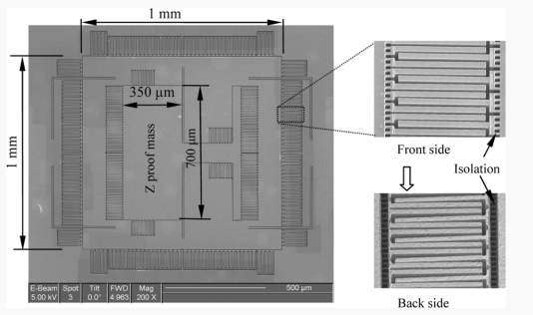

1. 三轴微加速度计结构示意图 （b）三轴微加速度计电镜照片

图 奥克兰大学提出的三轴微加速度计

2016年，韩国延世大学的 Han-II Jung等人研制了一款压阻式大量程单质量块的三轴微加速度计，其内部结构及实物如图 1-3 所示。八根横梁悬挂单个检测质量块，八根横梁分担外力载荷，提高了系统可靠性；此外，十六个P型硅压敏电阻贴附在八根横梁上面，组成了三组惠斯通电桥进行外界输入加速度计检测。 集成的芯片尺寸大小为 1.4mm× 1.4mm× 0.51mm。 实验测试结果表明，三轴微加速度在5V的供电电压下，X、Y和Z 轴的灵敏度和线性度分别为 0.2433、 0.1308 和0.3068mV/g/V, 0.978，0.918,0.997。

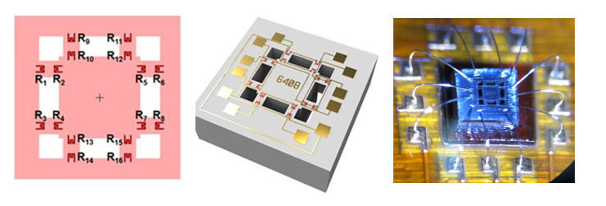

图 韩国延士大学提出的压阻三轴微加速度计

2018年美国佐治亚理工大学设计一种在三个轴上具有完全不同灵敏度的单质量宽带宽摆式加速度计，并将接口集成电路封装在一起，加速度计机械结构如图 所示，其利用纳米间隙电极提高了机电耦合，从而提高了灵敏度和高谐振频率。接口集成电路如图 ，前端采用分时复用技术分别对三个敏感轴检测信号进行采样，敏感电路采用开关电容电路，将敏感信号送入sigma-delta调制器进行处理，并通过数字接口输出。对整体系统进行测试如图 所示，测试结果显示，X、Y、Z轴的偏置不稳定性分别为560ug,428ug,145ug。

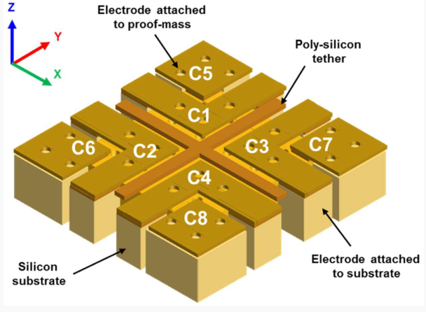 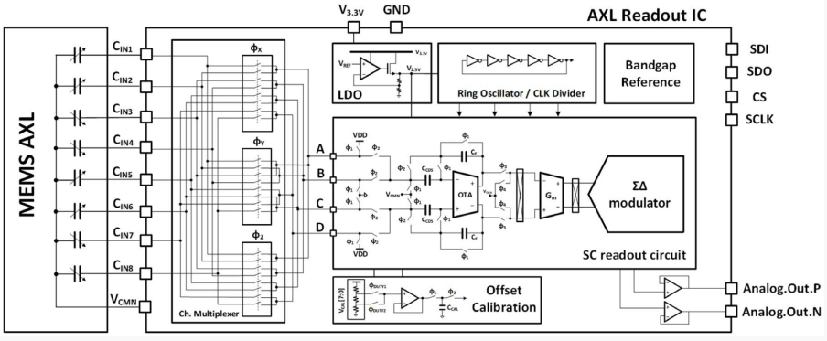

图 佐治亚理工设计的三轴摆式加速度及接口电路图

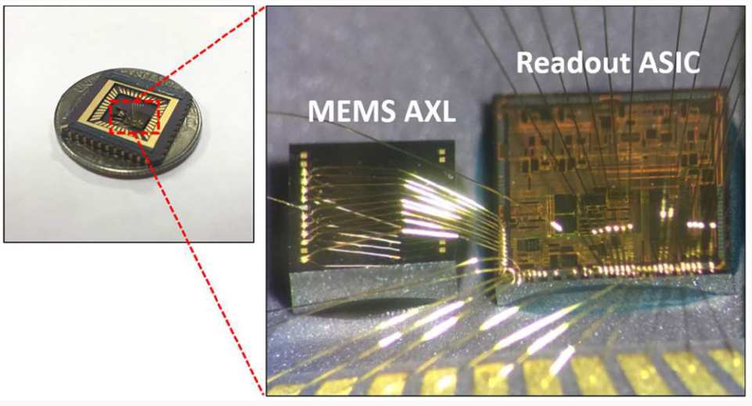

图 佐治亚理工三轴加速度计计接口集成电路实物图

通过对上述三轴微机械加速度计的分析，可以看出，尽管三种方法都能实现三轴加速度测量功能，但是三种模式的多轴加速度计集成方案各有利弊，本文将三种集成方案比较汇总如表1.1所示。

表1.1 三轴微加速度计集成方案对比

|  |  |  |  |  |  |  |  |  |  |
| --- | --- | --- | --- | --- | --- | --- | --- | --- | --- |
| **方法** | **体积** | **结构** | **成本** | **精度** | **加工** | **防护** | **可靠** | **误差** | **解耦** |
| **三单轴正交集成** | 最大 | 简单 | 最大 | 最高 | 简单 | 难 | 高 | 大 | 容易 |
| **单片多结构阵列** | 小 | 简单 | 低 | 低 | 简单 | 容易 | 高 | 小 | 容易 |
| **单片单结构三轴** | 小 | 复杂 | 低 | 低 | 最难 | 容易 | 最差 | 大 | 困难 |

国内对于MEMS加速度计研究发展较晚，但近几年随着国内MEMS工艺及半导体工艺的发展，在三轴微加速度计领域取得了重要成果，但是多集中于结构设计方面。

2010 台湾国立清华大学的 Chih-Ming Sun 等人提出了一种新型的单质量块三轴电容式加速度计。结构如图 （a）所示。此外该三轴加速度计与读出接口电路集成在同一片芯片上面如图 （b）所示，降低了电路中外部寄生电容及电磁干扰，芯片尺寸大小为1.78mmx1.38mm。在 0.8g~6g的加速度的测量范围内，X、Y、Z轴的灵敏度分别为0.53mV/g,0.28mV/g,0.2mV/g，非线性分别为2.64%,3.15%,3.36%，三个轴的交叉轴灵敏度范围为 1%~8.3%，得到的数据参数基本可以满足消费需求。

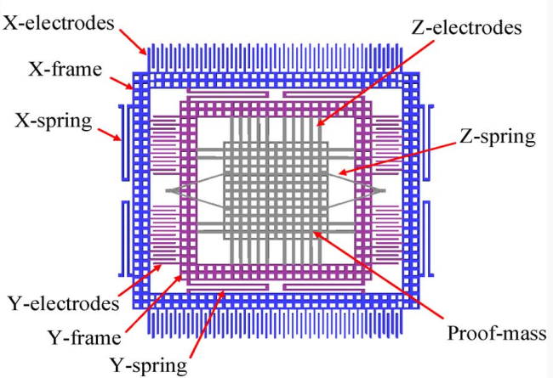 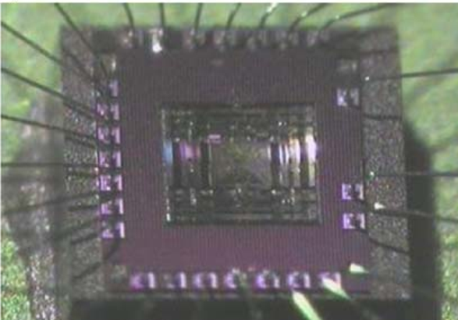

（a）三轴加速度计结构示意图 （b）芯片实物图

图 台湾国立清华大学提出的三轴电容加速度计

2020年黑龙江大学，Wang Ying等人设计了一种双L型横梁结构的压阻式三轴加速度计，由一个支撑体，四根双L型横梁和连接两个质量块的中间双梁组成，如图 （a）所示。横梁根部贴附了十二个压敏电压，构成三个惠斯通电桥，如图 （b）所示，检测外部输入加速度大小。实验结果表明，在供电电压为5V及室温的条件下，X、Y、Z轴的灵敏度分别为0.302mV/g,0.235mV/g,0.347mV/g/,且具有低的交叉耦合灵敏度。

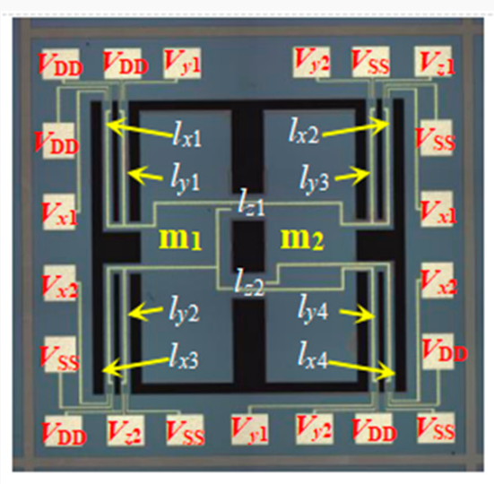 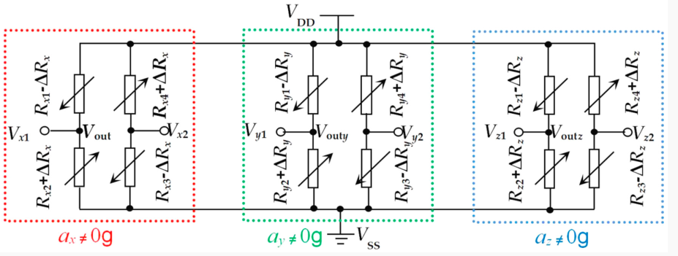

1. 压阻式三轴加速度计 （b）三个轴向的敏感电路

图 黑龙江大学设计压阻式三轴加速度计

市场上很多国内企业也推出了许多高性能的三轴微加速度计系统，明皜传感公司推出的车载三轴微加速度计芯片dva290，具有14位数字分辨率，最大可承受10000g的冲击，并已搭载在国内电动汽车上。矽睿科技推出QMA6100P三轴微加速度计芯片，芯片内部集成了三轴加速度传感器和信号调理ASIC，可感应倾斜、运动、冲击和振动，适用于移动和穿戴智能设备，具有高精度、低噪声、低功耗和偏移微调等优点，支持IIC和SPI数字通信。美新半导体推出的MXC3638AL芯片，内部同样集成三轴加速度计和ASIC电路，电路采用分时复用的原理，分别对三个轴向进行采样，测量范围达到16g，同样支持串口通信，具有低噪声，低功耗的优点。相信随着国内企业及研究院所的努力，一定能够弥补与国外产品的差距。

##### 1.3 主要研究内容

本文针对三轴微加速度计及其接口电路设计集成化展开深入研究，主要对本文使用的三轴微机械陀螺仪结构进行阐述并建模，对接口电路方案设计，对sigma-delta调制结构及非理想因素仿真分析，对模拟电路集成化设计和仿真，最后对PCB板级设计进行实验验证设计方案可行性。具体内容如下：

（1）三轴加速度计的工作原理及结构：首先简要介绍了三轴加速度计的工作原理，以此为基础介绍了三轴加速度计内部结构，进行建模、模态分析和温度优化。随后分析了几种加速度计常见信号检测电路和开环、闭环控制电路，并进行simulink建模，得到闭环检测优于开环检测的结论。最后对本文使用的接口电路设计做了简要介绍，对其中主要模块sigma-delta调制电路的工作原理和数字后端处理进行论述。

（2）sigma-delta调制器参数优化及建模仿真：首先对两种常见的调制结构进行比较，选用单环四阶和单环五阶调制结构，之后对这两种结构进行理论分析并与三轴微机械加速度计结构联立建模仿真，对机械噪声和调制器中的非理想因素和噪声进行了推导，由于非理想因素导致电气特性的非线性，提出了利用粒子群优化算法对调整结构系数参数优化的方法，并通过simulink搭建非理想模型进行方案验证及行为级仿真验证，指导后续电路设计。

（3）数字滤波系统建模仿真：首先给出了数字滤波器的抽取滤波方案，完成了CIC数字抽取滤波器、ISOP滤波器、半带滤波器的设计，最后进行整体系统的电路仿真。

（4）三轴加速度计测控电路设计及实现：首先设计接口集成电路方案，并自上而下的方式给出了各个子模块的设计并进行仿真验证，包括CV转换模块、调制器模块、时钟模块等，之后进行模拟接口电路的整体仿真，论证其功能指标；最后对三轴陀螺仪的性能测试和整体接口电路的PCB板级验证，论证了接口电路方案的可行性。

### 第二章 三轴MEMS 加速度计工作原理及系统模型

##### 2.1 引言

本章节中，首先介绍了MEMS加速度计的工作原理和单片集成三轴微机械加速度计的详细结构。

加速度计结构设计主要包含锚点的优化设计、耦合梁优化设计，质量块优化设计以及电极结构优化设计几个部分，通过优化结构设计，能够有效提高结构的灵敏度，改善其各个轴向的耦合误差以及温度漂移误差等。

##### 2.2 MEMS电容式加速度计工作原理及结构设计

###### 2.2.1 MEMS电容式加速度计工作原理

MEMS电容式加速度计结构包含一个固定锚点，以及与锚点连接的耦合梁，以及与耦合梁连接的质量块，同时包含几个固定电极。当耦合梁解耦运动方向的加速度输入时，质量块会发生惯性运动，导致质量块与固定电极之间的间隙发生变化，进一步影响两者之间的电容大小。

电容式加速度计内部机构可简化为图2-1的二阶弹簧-质量块-阻尼的动态模型。

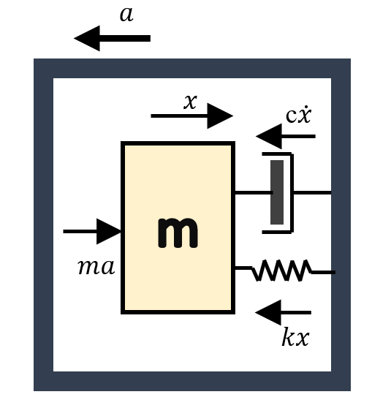

图2-1 MEMS电容式加速度计二阶动态模型

可以得到二阶MEMS加速度计系统的传递函数表达式为：



其中，为质量块质量，为质量块产生的位移，为系统的阻尼系数，为弹簧梁的弹性系数，为系统的响应时间， 为MEMS加速度计的自然谐振频率，为系统的阻尼比。

同时，取，可得系统传递函数的幅频、相频特性：





当输入的加速度信号频率远远小于系统的自然谐振频率即时，式~~2.4~~近似为，此时可以将加速度计近似看作工作在线性运动状态，灵敏度为常值；因此在工程应用中为了高带宽，需要提高系统的自然谐振频率。但是过高的带宽会导致系统的灵敏度:降低，因此在设计MEMS加速度计结构时，需要从工程的实际需要，整体考虑。

定义系统的品质因数：



品质因数表征系统整体性能，一般系统的品质因数越高，其系统的灵敏度，带宽就越高，敏感加速度计信号就更容易被外部电路检测到，但是当Q值过大时，加速度计容易导致自激振荡，导致系统结构失效，因此Q值不易过大。绘制出不同Q值对应的bode图如图2-2所示，其中谐振频率为 ws = 2*pi*15434Hz。可以看出MEMS加速度计系统整体是一个简单的二阶低通滤波器。

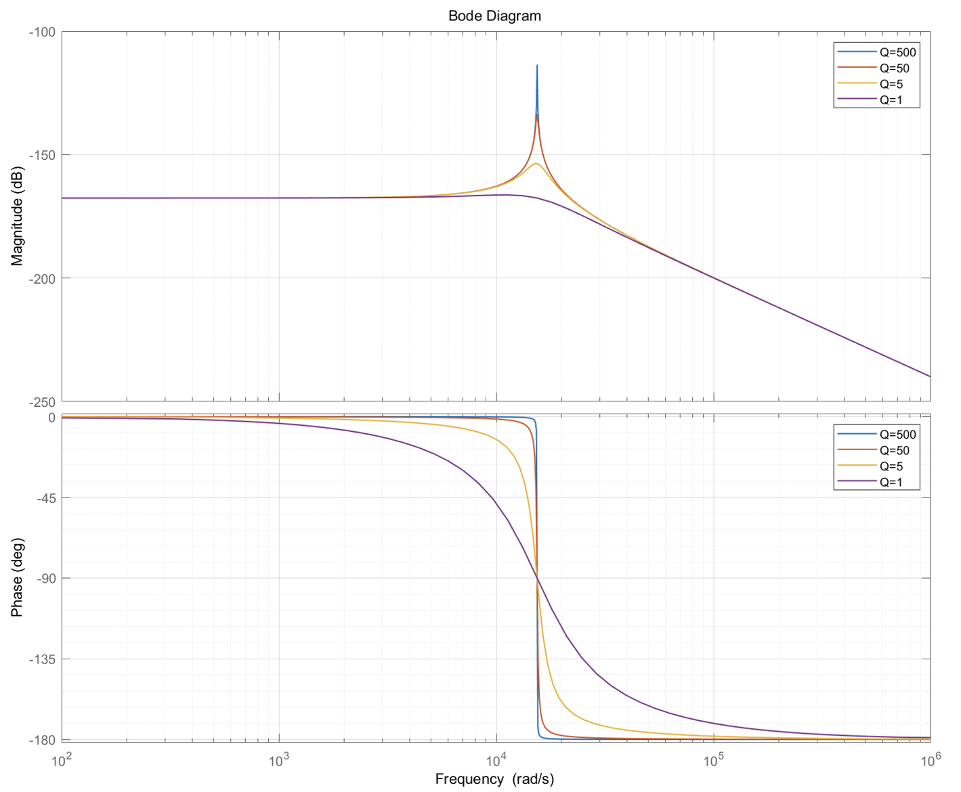

图2-2 不同Q值的加速度系统bode图

X/Y轴变间距电容式加速度计结构简图：

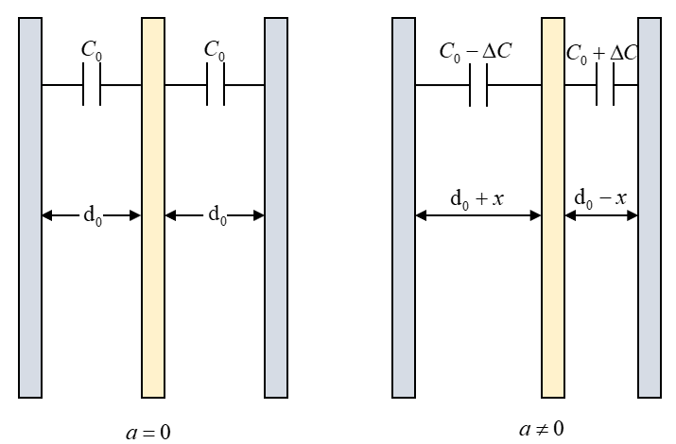

图2-3 电容式加速度计结构简图

当外界输入加速度信号时，由于惯性力的作用，中间极板会随着质量块的移动而与两侧极板产生相对位移，导致电容发生微小变化。在实际应用中，梳齿电容极板产生的位移是远远小于极板间距，因此可得：



由上式可以看出，电容变化量与质量块的位移量近似成线性关系，由上文易知电容变化量与外部输入加速度信号成线性关系。当加速度范围较大时，即没有满足 *x ≪ d* 条件，变间距式的加速度计电容变化将不再保持线性关系，此时需要在后续电路中加入负反馈修正信号，限制质量块的位移范围从而保证良好的线性关系。

Z轴扭摆式加速度计结构简图如图2-4所示，两个差分固定电极关于锚点对称分布在硅衬底上面，当外部加速度输入为稳定量时，敏感质量块的摆角，电容量假设为C0。当扭摆加速度计摆角为，质量块沿一个方向扭转，左边的电容间距变小，右边的电容间距变大，形成一个差分电容。根据电学及力学特性，可以得到外部输入的加速度大小与差分电容变化量为：



式中，k为转动弹性模量，Ka为扭矩系数，L为检测电极中心与扭矩梁的水平距离,d0为质量处于平衡位置与固定电极的距离。根据式2.8可以看出扭摆式加速度计灵敏度与机械结构的材料k、电极装配精度L和初始距离do有关。

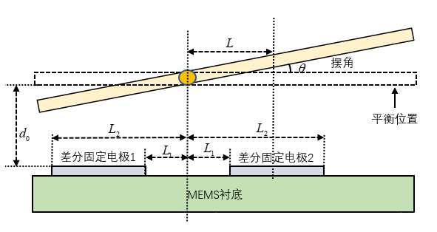

图2-4 扭摆式加速度计结构简图

###### 2.2.2 三轴MEMS加速度计结构设计

常见的X/Y轴电容式MEMS加速度计有改变重叠长度（变面积式）或者基板间距（变间距式）两种结构形式，如图2-5所示。根据电容公式可以得到变间距式加速度计结构与变面积式加速度计结构的变化灵敏度分别为：





对比公式（2.2）与（2.3），可以看出变重叠长度式加速度计结构具有更好的非线性，其变化灵敏度不会受重叠长度*l*变化的影响，但是变间距式加速度计结构变化灵敏度会随着间距 $d$ 变化而变化，具有一定程度非线性。通常情况下 $\frac{l}{d}≫1$，因此变间距式加速度计具有更大的变化灵敏度，被广泛应用在加速度计领域，本文设计使用的X/Y轴MEMS加速度计结构为变间距式。

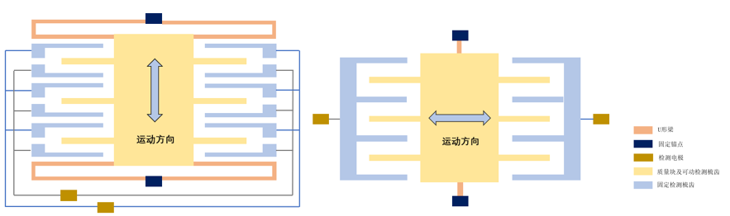

图2-5 变间距及变面积式电容加速度计

本文使用的X轴与Y轴加速度计结构均为面内式加速度计，当外界发生X或Y方向加速度输入时，质量块在对应方向发生位移。在设计过程中，优化设计X轴加速度计后进行面内旋转90°即可实现Y轴加速度计结构，因此本文中使用的三轴加速度计机械结构参数X轴与Y轴保持一致，如图2-6所示。



图2-6 X轴到Y轴加速度计转换图

Z轴加速度计结构与X/Y轴加速度计结构有很大不同，其敏感运动位移与芯片平面垂直，因此，电极设计、耦合梁设计都与面内运动的加速度计结构有很大不同。常用的Z轴加速度计结构形式有两种，如图2-7所示，其中，跷跷板式加速度计通过耦合梁左右两侧质量的不均匀，在面外加速度到来时会发生绕耦合梁旋转的“跷跷板”式运动，此时左右质量块一个偏离下方电极向上运动，一个贴近下方电极向下运动。三明治式加速度计由于在质量块上下两侧均布置有检测电极，形似“三明治”而得名，当面外加速度输入时，质量块会发生面外运动导致与上下检测电极间间隙发生变化。跷跷板式加速度计结构简单，但其面外运动过程存在一定的非线性；相对来说，三明治式加速度计结构线性度更好，但是其加工更为复杂，需要在质量块上下表面均制备电极平面，相比跷跷板式以及面内加速度计结构需要额外的工艺步骤。



图2-7 常见Z轴加速度计结构图

为考虑加工工艺制备难易程度，本文最终选择跷跷板式加速度计作为最终Z轴加速度计结构形式。

最终设计的三轴加速度计结构布局方案如图2-8所示：



图2-8三轴加速度计结构布局方案简图

###### 2.2.3 MEMS加速度计模态仿真及温度优化

优于MEMS加工工艺时间长，在结构设计完成送厂加工前，对结构进行仿真分析以及优化至关重要。现阶段加速度计结构通常需要进行的仿真分析包括以下几种：a）模态分析：仿真结构存在的运动模态，其中发生在与敏感运动相同的为敏感模态，其它为杂散模态。理想的加速度计结构敏感模态频率不能过大，过大会导致结构刚度过大，机械灵敏度小；同样模态频率不能过小，过小会限制结构的机械带宽，通常设置在500Hz-2.5kHZ。其它模态均为杂散模态，会导致不被期望的非理想方向运动，需尽可能高。b）热应力分析：温度效应是限制MEMS惯性传感器的精度的主要因素之一，工作状态下温度的变化会导致MEMS加速度计结构热应力变形，进而导致检测电容、电容变化率发生变化。同时，温度的变化导致结构产生的热应力会导致敏感模态频率漂移，导致机械灵敏度等参数发生变化，因此，需优化结构形式、参数来实现低温度系数。

为了满足设计需求，本文中通过ANSYS有限元分析软件，对结构进行优化设计。整体优化流程如图2-9所示，其中，频率是否满足要求通过判断敏感模态频率是否低于2kHz，杂散模态是否高于4kHz。温度效应是否满足需求通过分析敏感模态频率温度漂移是否低于0.1Hz/100℃。



图2-9三轴加速度计优化流程简图

针对X/Y轴加速度计结构，首先进行模态仿真分析，通过改进梁结构尺寸参数以及质量结构尺寸参数获得满足要求的基本结构参数，仿真结果如图2-10所示，最终敏感模态频率1551.7Hz，杂散模态频率高于7700Hz，满足设计要求。

|  |  |
| --- | --- |
|  |  |
| a)敏感模态频率1551.7Hz | b)杂散模态1（面外）频率7784.7Hz |
|  |  |
| c)杂散模态2（倾斜）频率10756Hz | d)杂散模态3（旋转）频率17052Hz |
| 图2-10 X/Y轴加速度计模态分析图 | |

对于设计的X/Y轴加速度计结构，采用热应力分析其温度效应，采用中心单锚点技术优化其温度效应，中心单锚点结构与传统锚点结构加速度计如图2-11所示：



图2-11 X/Y轴加速度计外围锚点及内部单锚点结构示意图

对比优化前后的热应力仿真情况，结果如图2-12所示，从仿真结果中可以看出，外围锚点结构模态温度频漂在-4.3Hz/100℃，热应力位移3.673um/100℃，且热应力位移最大处集中在U型梁上。采用单锚点结构优化后，模态温度频漂小于0.1Hz/100℃，热应力位移0.617um/100℃。

|  |  |  |
| --- | --- | --- |
|  |  |  |
| a)外围锚点结构敏感模态频率(@22℃)1551.7Hz | b)外围锚点结构敏感模态频率(@122℃)1547 Hz | c) 外围锚点结构122℃热应力位移：3.673um |
|  |  |  |
| d)内部锚点结构敏感模态频率(@22℃)1555.7 Hz | e) 内部锚点结构敏感模态频率(@122℃)1555.7 Hz | f) 外围锚点结构122℃热应力位移：0.6172um |
| 图2-12 锚点结构优化前后热应力仿真图 | | |

针对Z轴加速度计结构，首先进行模态仿真分析，通过改进梁结构尺寸参数以及质量结构尺寸参数获得满足要求的基本结构参数，仿真结果如图2-13所示，最终敏感模态频率1551.7Hz，杂散模态频率高于7700Hz，满足设计要求

|  |  |
| --- | --- |
|  |  |
| a)敏感模态频率1117.5Hz | b)杂散模态1（旋转）频率4517.9Hz |
|  |  |
| c) 杂散模态3（平动）频率5334.4Hz | b)杂散模态4（扭曲）频率18818Hz |
| 图2-13 Z轴加速度计模态分析图 | |

对于设计的Z轴加速度计结构，采用热应力分析其温度效应，采用中心单锚点技术优化其温度效应，中心单锚点结构与传统锚点结构加速度计如图2-11所示：



图2-14 Z轴加速度计外围锚点及内部单锚点结构示意图

对比优化前后的热应力仿真情况，结果如图2-15所示，从仿真结果中可以看出，外围锚点结构模态温度频漂在-3.3Hz/100℃，热应力位移0.7202um/100℃，。采用单锚点结构优化后，模态温度频漂为0.3Hz/100℃，热应力位移0.6953um/100℃。

|  |  |  |
| --- | --- | --- |
|  |  |  |
| a)外围锚点结构敏感模态频率(@22℃)1117.5Hz | b)外围锚点结构敏感模态频率(@122℃)1114.8 Hz | c) 外围锚点结构122℃热应力位移：0.7202um |
|  |  |  |
| d)内部锚点结构敏感模态频率(@22℃)1122.4 Hz | e) 内部锚点结构敏感模态频率(@122℃)1122.7 Hz | f) 外围锚点结构122℃热应力位移：0.6953um |
| 图2-15 锚点结构优化前后热应力仿真图 | | |

最终设计的满足要求的加速度计结构参数如表2.1所示。

表2.1. MEMS加速度计机械机构参数

|  |  |  |
| --- | --- | --- |
|  | X/Y轴加速度计结构参数 | Z轴加速度计结构参数 |
| 质量块质量 |  |  |
| 谐振频率 |  |  |
| 梁尺寸参数 |  |  |
| 静态电容 |  |  |

##### 2.3 加速度计检测信号电路实现

###### 2.3.1 开环检测及闭环检测

根据MEMS 加速度计检测电路的控制方式可以分为开环结构与闭环结构。如图2-4所示为开环检测及闭环检测系统方块图。其中开环结构是将外部输入的加速度通过敏感单元质量块产生的微小位移经过电容传感器及电容检测电路转换为一个随输入变化的电压信号。它的优点是功耗低、结构简单，但是如果外界输入过大的加速度计信号时，由于其工作原理本身的局限性，其线性度会变差、同时会导致梳齿电容极板之间的粘连而造成结构损伤，最终使MEMS加速度计功能丧失，在实际电路中一般不选用这种方式。

闭环结构通常采用（比例-积分-微分）PID结构和 sigma-delta 结构。PID和sigma-delta结构都是利用静电力负反馈的方式，有外界加速度计输入时，使质量块稳定在平衡位置，从而提高系统的线性度及信号带宽；相较于PID闭环结构，sigma-delta调制器能够将模拟信号转换为数字信号的同时降低了信号的量化噪声，提高了信噪比。

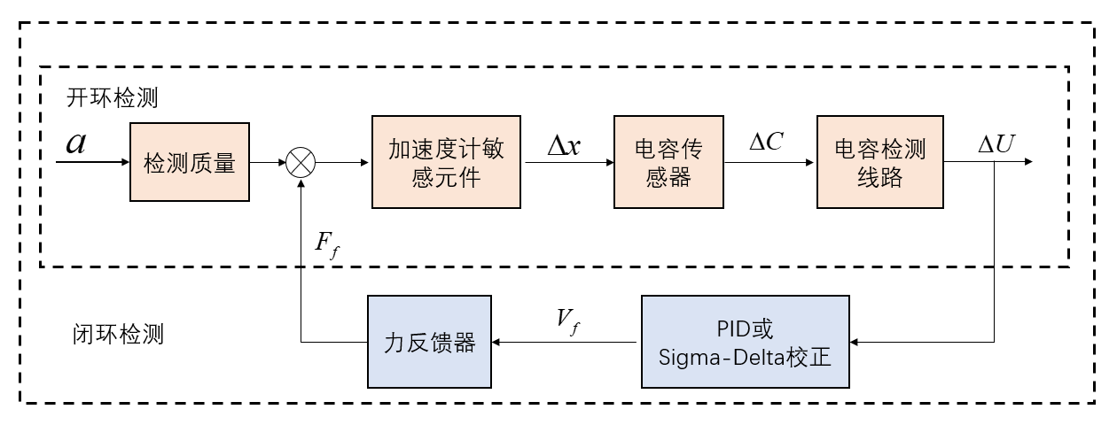

图2-4 开环检测及闭环检测系统方块图

根据开环和闭环控制系统的方块图，可以进行控制系统的行为仿真如图2-5所示，黄色表示开环检测，蓝色表示闭环检测。通过simulink示波器观察输出情况，仿真参数如表2-2所示，可以得到如图2-6所示的开环及闭环检测输出曲线，从而可以验证前文所叙述的，即开环检测的梳齿位移较大，线性度差；闭环检测通过静电力负反馈稳定在平衡位置。

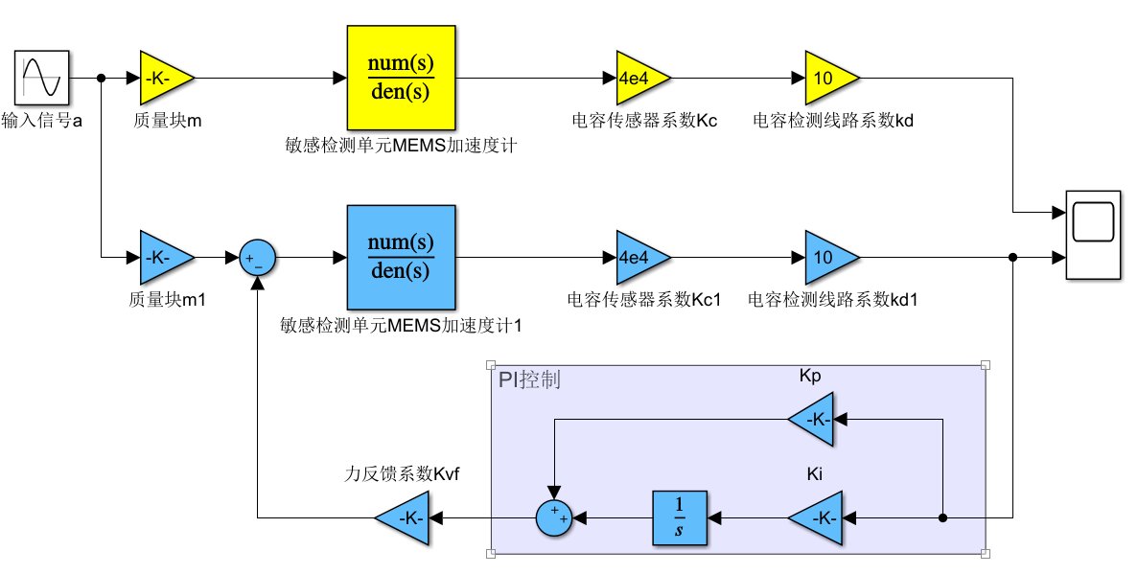

图2-5 控制系统行为仿真模型

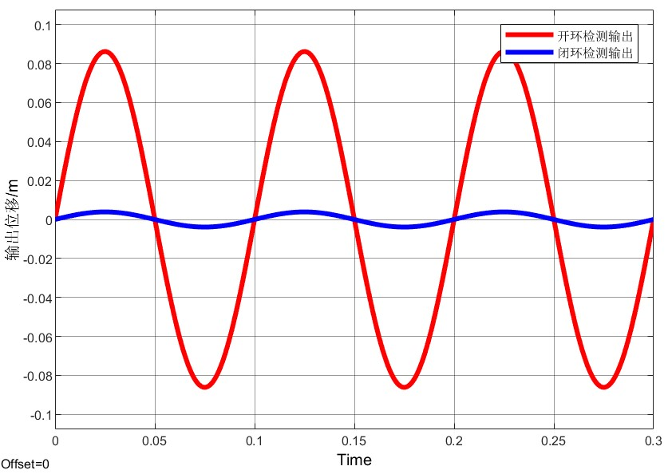

图2-6 控制系统输出曲线

###### 2.3.2 敏感检测接口

MEMS加速度计检测接口电路主要就是将敏感单元产生的微弱差分电容量转换为微弱的电压信号，实现电容量到电压的转换。常用的检测接口电路有载波调制型检测电路、开关电容检测电路和环形二极管检测电路等。

载波调制型检测电路是一种经典的电容检测方法，它采用载波调制的方法将有用信号调制到高频载波中，从而滤除低频噪声的干扰；载波调制型检测电路包含单路载波调制和双路载波调制两种电容检测电路。单路载波调制电路由于电路元器件的参数不匹配，从而产生电路误差；双路载波调制采用同一运放解决了单路载波对元器件的参数依赖，然而其因载波信号的不匹配性会产生新的误差。此外，载波调制电路解调过程中会使得输出信号的相位精度损失很大。

开关电容检测电路结构简单，相比与双路载波调制检测电路，无需对输出信号进行解调，可降低运放寄生电容影响，且与COMS工艺兼容。但是开关电容检测电路的工作时会产生热噪声和开关噪声，并储存在电容中，影响最后输出信号。为了降低噪声的影响，后续电路一般采用相关双采样电路和过采样逐次逼近的方法，但是其电路复杂，可能会引入其他新的噪声。

环形二极管检测电路输出电压与差分电容的变化量成线性关系；对共模信号的干扰，以及对杂散电容具有很好的抑制能力，此外环形二极管的CV转换增益高（达到次方），精度高（可达F），虽然电容检测电路幅度温度特性受二极管温度特性影响，但是相位特性要好于其他形式的电容检测电路。因此本文选用环形二极管检测电路，图2-7所示为二极管检测电路。

环形二极管组成的差分电容检测电路如图2-7所示，、是敏感单元的差分电容，在两者的公共端输入高频载波信号，差分电容的另一端分别接到四个首尾相连的二极管对角；将环形二极管的另一对角连接到两个解耦电容上面并连接地和全差分运算放大器的正负极上面，则全差分运算放大器的输出电压与电容的变化量成正比。在载波的正半周期与负半周期分别对C3、C4进行充放电，从而产生电压差，该电压差与电容的变化量成线性关系。根据电荷守恒定律，可写出表达式为：



式中，表示差分放大器的增益，为载波信号的幅值，为环形二极管的压降。由于采用了四个二极管，其导通压降并非完全一致，对电路的充放电过程会产生电荷转移误差，所以保持环形二极管的一致性对电路具有很好的意义。

本文的敏感检测接口电路采用环形二极管检测，环形二极管用型号为HSMS2829一体化的环形二极管，全差分运算放大器使用型号为AD8221ARZ，其具有高压摆率和低噪声的特性。

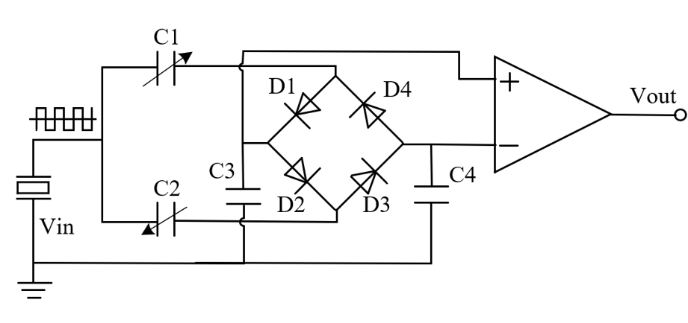

图2-7 环形二极管检测电路

##### 2.4 sigma-delta调制器

###### 2.4.1 基于sigma-delta调制器三轴加速度计系统设计方案

本文针对三轴加速度计的检测原理，提出了一种基于sigma-delta调制结构的分时复用系统，对三个敏感方向的加速度计进行检测，并对输出信号进行数字滤波得到三轴加速度信号，如图2-9所示。其中模拟电路主要包括“位移-电容-电压”转换电路，将梳齿位移变化转化为电压，然后经由sigma-delta调制电路转换成数字脉冲信号，传输到FPGA数字电路中进行CIC抽取滤波、CIC补偿滤波及半带滤波之后解调出。此外，FPGA产生时序控制单元，去控制选通开关及sigma-delta调制电路。其中系统的实现最重要的是sigma-delta调制器环节，其性能指标直接关系整个电路性能。

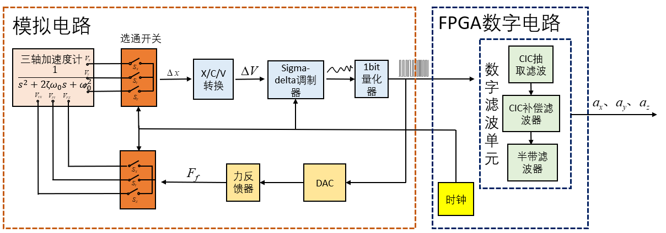

图2-9 三轴MEMS加速度计电路系统

###### 2.4.2 sigma-delta调制技术

Sigma-delta调制器主要利用过采样技术和噪声整形技术。其中过采样技术是在采样频率远高于奈奎斯特频率的情况下对信号进行采样，定义过采样率OSR为采样频率（*fs*）与奈奎斯特频率(*2fB*)之比；过采样率每提高一倍，信噪比可以提高约3dB， 等效位数可以提高 0.21 位；然而，由于电路电气特性的限制，过采样率不能无限制的增加。因此引入了噪声整形技术，能够将频带内的量化噪声推向高频区域的同时，使得有用信号无损通过，从而提高系统整体的信噪比。接下来对过采样技术和噪声整形技术简要介绍。

（1）过采样技术

奈奎斯特频率和过采样频率*fs*采样的量化噪声功率谱分布如图 2-12 所示。

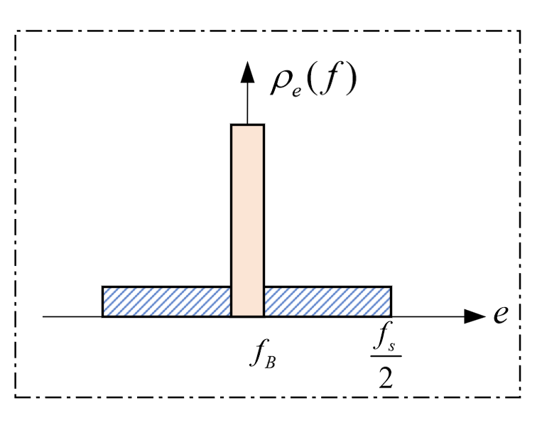

图2-12 奈奎斯特和过采样噪声功率谱

奈奎斯特频率和过采样频率采样的噪声功率关系为：



式中，、分别为在过采样频率下和奈奎斯特采样频率下在[-*fB*, *fB*]内的量化噪声功率；奈奎斯特量化噪声完全落在信号带[-fB,+fB]内，而过采样频率采样，大部分噪声将分散在信号带以外。根据式2.14、2.15同样可以看出，过采样技术确实可以实现降低量化噪声的作用。

（2）噪声整形技术

由式（2.32）可知，过采样率OSR越高，sigma-delta调制器的信噪比越高，但是采样频率过高是以电路的成本为代价的，因此需要引入噪声整形技术使频带内的量化噪声衰减，而使信号完整的通过，从而提高系统整体的信噪比。Sigma-delta调制器的结构如图 2-13 所示， *I*(z)为前向通路的环路滤波器函数，量化器等效为一个增益为 1 的线性模型再加上量化噪声 *E*(z)， DAC 也看作增益为 1 的线性模型。

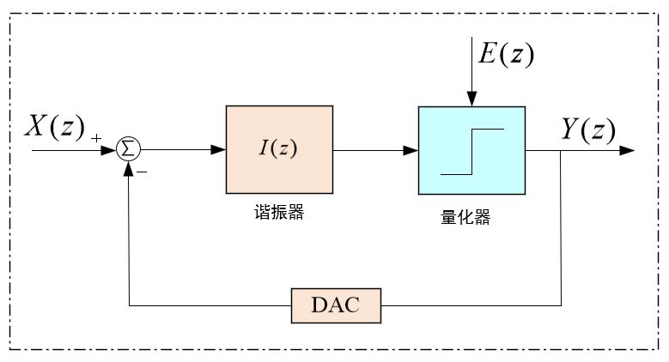

图2-13 sigma-delta调制器模型

由上图可知，最终的输出是由信号传递函数STF和噪声传递函数NTF叠加得到的，根据梅森（MASON）公式可以写出这一表达式：



通过合理设计滤波传递函数，可以实现有用信号完整的传递，而量化噪声衰减，一般常用的方法是令为一个延时积分器，即取，则信号传递函数和噪声传递函数可以改写为：，此时可以得到输出信号为：



可以看出，最后的输出信号包含两部分，一部分为有用输出信号，被延时了一个周期，并没有发生衰减；另一部分为噪声信号，其被推到高频部分，降低了低频的噪声。

当L个延时积分器串联构成L阶调制结构，其噪声传递函数为：



不同阶数调制器噪声整形效果对比如图2-14所示，可以看出随着阶数 L 的增高， NTF 对低频部分的抑制越厉害，同样的高频部分的增益也越高。输入到量化器的高频噪声过大可能会引起稳定性的问题，一般通过在 NTF 中加入极点或对零点位置进行优化来减少信号带内的量化噪声，提高系统的稳定性。

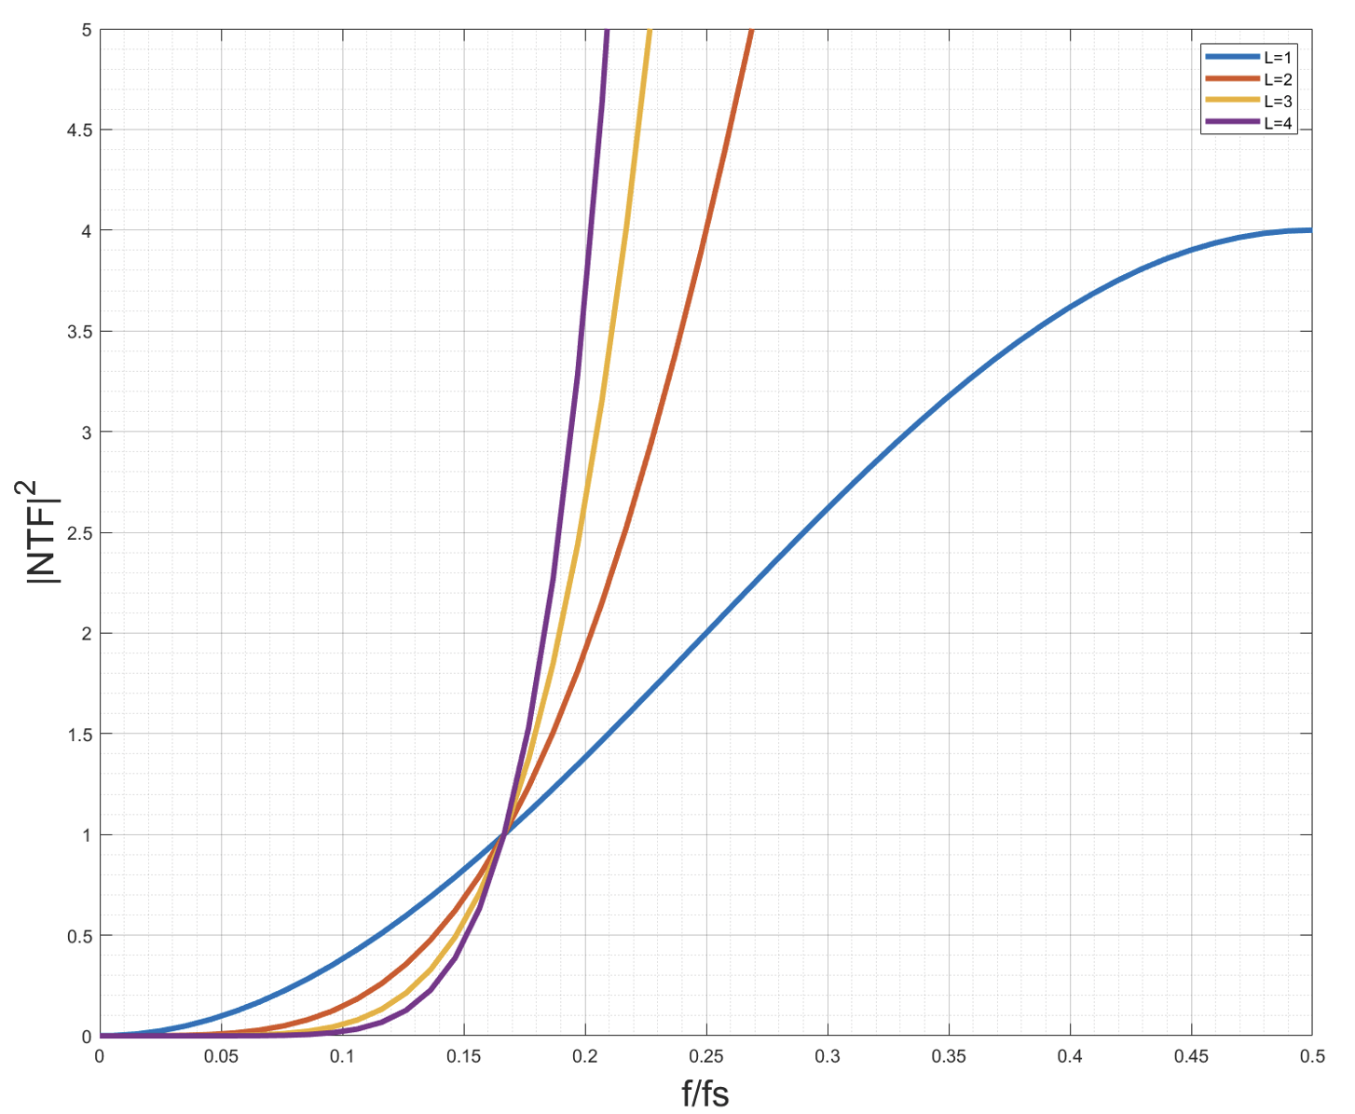

图2-14 不同阶数调制器噪声整形效果对比

对于一个L阶量化位数为n的单环Sigma-Delta调制器，在只考虑量化噪声的情况下，其信噪比可表示为：



由式3.1可知，在只考虑量化噪声的情况下，Sigma-Delta 调制器的动态范围与阶数、过采样率和量化位数有关。图2-15所示为单环量化位数为单比特时，信噪比与过采样率OSR之间的关系。

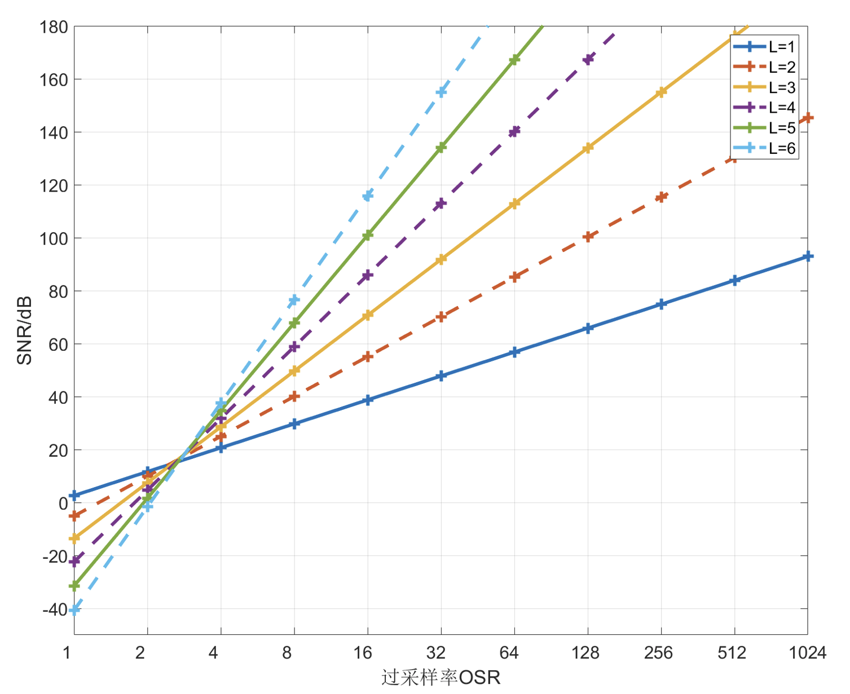

图2-15 信噪比与过采样OSR之间的关系

##### 2.5 数字滤波器

Sigma-delta 调制器不仅将输入模拟信号转换为数字信号，还将信号带宽内的低频噪声推到高频部分。如果直接对调制器输出的数据进行处理，其中包含很多高频噪声，会额外占用过多的资源，需要使用低通滤波器滤除高频信号；此外，调制器使用了过采样技术，此时输出的是频率很高的比特流，如果不进行数据降采样，会对后级电路设计带来困难，需要设计一个抽取电路对信号进行相应倍数的降采样。为此，在项目实现过程中需要在调制器后级联一个数字抽取滤波器。

数字滤波器主要有加法器、寄存器、延时模块和乘法器等数字电路组成。一般来说数字滤波器的阶数越高，对信号的噪声抑制就越好；然而需要更多的数字电路模块去构建，会造成硬件电路面积的增加，从而增大功耗，因此，对于数字滤波器阶数的设计，在满足精度需求的条件下，越低越好。

数字滤波器可以分为四类：有限冲激响应滤波器（FIR滤波器）、无限脉冲响应滤波器（IIR滤波器）、非线性滤波器、自适应滤波器。一般情况下，自适应和非线性滤波具有特定的应用场景；IIR滤波器与FIR滤波器相比，FIR滤波器具有很大的优越性，1)FIR 滤波器不存在稳定性问题：FIR是全零点结构，系统必然稳定；IIR滤波器时零极点结构，极点在单位圆内才稳定，这样在有限精度的情况下可能会引起动荡。2）FIR滤波器可以实现严格的线性相位特性；IIR滤波器的相位是非线性的，若需要得到线性特性，则需要采用全通网络进行相位校正。但是，FIR滤波器所占用的硬件资源较大，相同的设计指标下，FIR滤波器所要求的阶数比IIR滤波器高2~5倍，信号延迟偏大。综合进行对比之后，本文对sigma-delta调制器的输出采用FIR数字滤波器进行滤波抽取。

###### 2.5.1 信号抽取

抽取就是对输入的数字序列x(n)每隔（M-1）个数字序列进行取样，然后将取样的点重新组成新的数字序列y(n)，代表对信输入信号进行k倍抽取。在时域中可以表示为：



原始数字序列及抽取后的时域变化如图3-1所示。

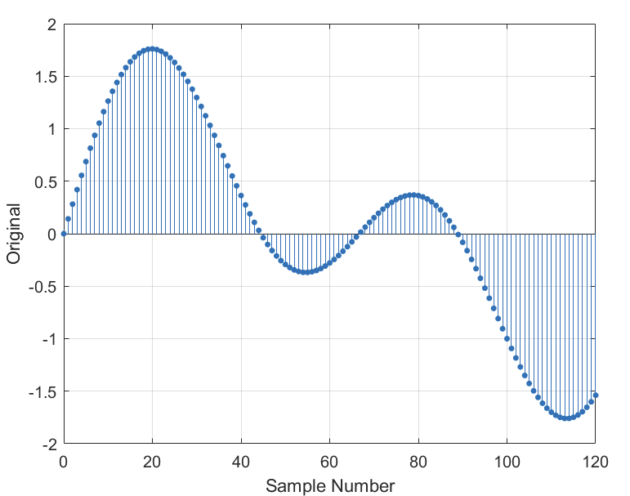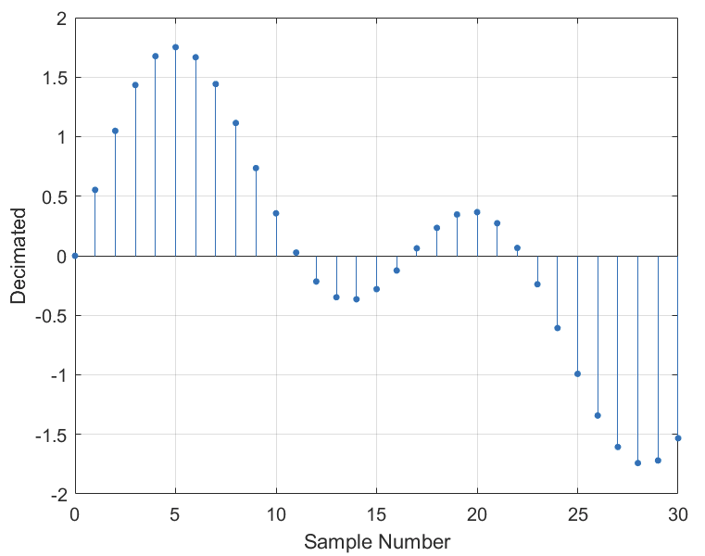

（a）原始数字序列 （b）抽取之后的数字序列

图3-1 抽取的信号变化（M=4）

输入信号与输出信号的频域关系为：



可知，抽取对信号的幅值缩减了1/M倍，频谱宽度扩展了M倍。图2-1可以直观的表示原始信号频谱及抽取之后的频谱对比(M=4)。此外，为了避免系统相邻频谱混叠，该系统必须满足 ，在工程项目中为防止产生混叠现象，需要在抽取滤波器前增加抗混叠滤波器。

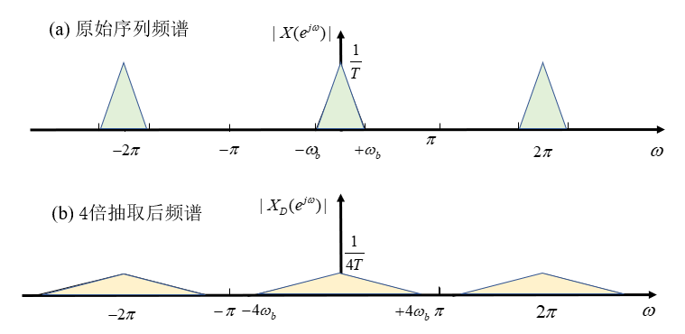

图2-1 4倍抽取前后的信号频谱

###### 2.5.2 FIR滤波器

FIR滤波器，其脉冲响应由有限个采样值构成，N-1阶的FIR滤波器z域传递函数为：



从上式可以看出，实际上是的多项式，其（N-1）个极点全部位于原点处，所以FIR滤波器始终是稳定的。

FIR滤波器具有三种结构：直接型、转置型和快速卷积型。其中，直接型和转置型是从时域角度描述的，快速卷积型则是从频域角度描述的。由于快速卷积型使用了存储单元（ROM）,非常适合大数据量的高速处理，但是其对硬件电路要求较高。直接型和转置型采用基本的加法器和乘法器，文中从硬件角度指出结构的关键路径，其直接影响系统所能达到的采样率。N阶直接型和转置型FIR滤波器结构分别如图2-13、2-14所示。

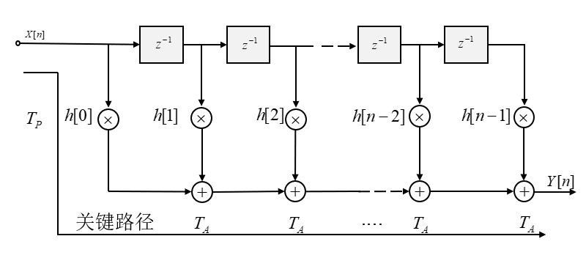

图2-13 直接型FIR滤波器

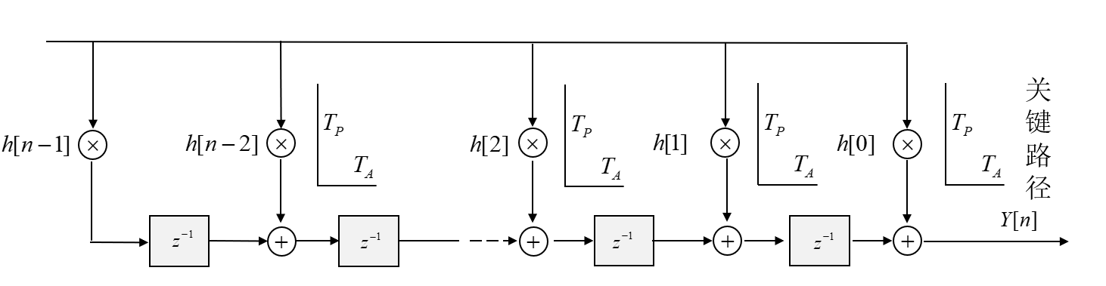

图2-14 转置型FIR滤波器

假设乘法操作时间,加法所用时间为,则直接型FIR滤波系统所允许采样时间：



相对应的系统最大采样频率为：



同理，可以写出转置型FIR滤波器的最大采样频率：



两者对比，可以知道转置型FIR滤波器的采样频率大于直接型。

FIR滤波器的阶数大小可以根据设计参数来进行调整，他们之间的关系为：



式中，分别为阻带纹波和通带纹波，为过渡带度，为采样频率，FIR滤波器幅频特性如图2-22所示。高采样频率，低阻带纹波和通带纹波，窄过渡带将会导致FIR滤波器阶数很高。Matlab中提供了filterDesigner工具可以进行FIR滤波器设计，如果假设通带纹波，过渡带宽（归一化），阻带衰减为时，利用filterDesigner工具设计的FIR滤波器，其所需要的阶数为1073阶，根据式2.18可知需要上千个乘法器、上千个加法器和触发器等电路，在FPGA中设计需要更多的查找表（LUT）、数字处理单元（DSP）、寄存器（Register）等硬件资源。

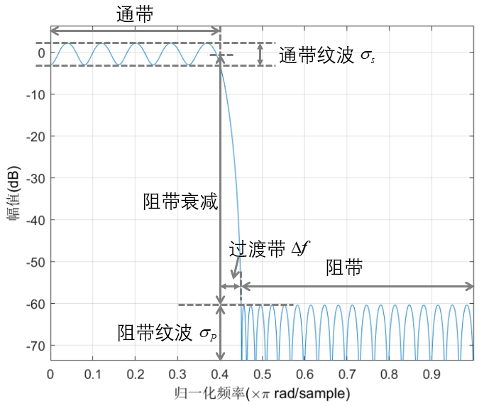

图2-22 FIR滤波器幅频特性

因此，为了解决FIR滤波器阶数过高的问题，需要采用多级形式，将单个抽取滤波器转换为多个抽取滤波器级联实现。图2-23所示为一个P级抽取滤波器系统，Ri为各级抽取器的降采样率，满足公式：



采样频率fs=f0,fi为第i级滤波器的数据输出速率，同样为第i+1级数字滤波器的采样频率，满足



各级的通带频率区间保持不变，各级的阻带频率区间可调整为：



由于通带频率没有变，阻带的频率点上移，可知会使过渡带宽的增加；此外利用多级系统还能够降低整体滤波器的工作频率，降低功耗。

由于多级系统的优越性，本文选择了一种数字抽取滤波器的结构，该结构由积分梳状（CIC）滤波器、CIC补偿器和半带（HB）滤波器级联构成，如图2-24所示。

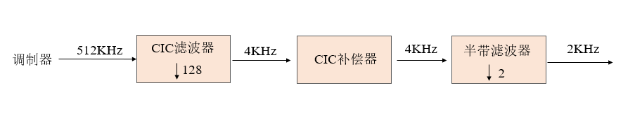

图2-24 多级数字滤波器系统

调制器输出的比特流进入到CIC滤波器进行128倍降采样并进行滤波，但是其在通带边缘具有严重的衰减现象，因此后级需要级联一个CIC补偿器，对通带衰减进行补偿的同时进行一个2倍抽取，此外针对CIC滤波器过渡带较宽及衰减幅值较小的问题，最后级联一个半带滤波器对过渡带和幅值衰减进行优化，并进行2倍的降采样，最后得到多比特的数字信号。

##### 2.6 本章小结

### 第三章 sigma-delta调制器参数优化及行为仿真

##### 3.1 Sigma-Delta调制器结构选择

Sigma-Delta调制器根据量化位数可以分为一位量化和多位量化；依据环路滤波器的实现方式可以分为离散时间型和连续时间型；根据转换级数可以分为单环结构和级联（MASH）结构，单环结构根据反馈形式可分为前馈结构和反馈结构，MASH结构根据比较器数量可分为两级级联和多级级联。

调制器中仅采用一个量化器的拓扑结构称为单级结构，单级结构的阶数在一阶和二阶时是一定稳定的，然而随着阶数的提高，带外噪声增加，稳定性降低。根据反馈形式和积分器的类型，单级结构可以分为：CIFF，CIFB、CRFB、及CRFF，这四种结构各有优缺点，其中（1）CIFF调制结构采用输入前馈和积分器输出之间的前馈连接方式， 数字输出只反馈在第一级积分器输入， 积分器的等效输入信号只为量化噪声，有效的降低了积分器输出幅度，为电路实现创造了条件。（2）CIFB调制结构采用多个积分器级联，同时使用输入前馈，输出反馈，以及积分器输出之间反馈，每一级积分器的输出范围都是可以改变积分器增益系数进行修调，但是该参数会影响最终的信噪比及稳定性，因此在电路设计过程中，需要整体考虑设计参数。（3）CRFB调制结构与 CIFB 结构相似， CIFB的所有积分单元相同， CRFB 的谐振单元采用不同的积分电路。（4）CRFF调制结构与 CIFF 结构类似，不同之处在于 CRFF 中谐振单元采用不同的积分器。

MASH架构中，机电力反馈回路和多个低阶滤波器级联，以构建多级噪声整形 (MASH) 架构。MASH 架构的一个优点是，除第一级外，其他各级的量化噪声信号与真正的白噪声非常相似，与此同时，可以根据第一级的量化噪声的性质及第一级的电子滤波器的结构，设计第二级的电子滤波器结构，达到消除第一级量化噪声地目的；而且 MASH架构由多个稳定低阶sigma-delta调制器构成高阶sigma-delta调制器，提高了噪声整形的同时，保证了系统结构的稳定性。但是MASH 架构需要在数字滤波器和调制器的模拟元件之间进行精确的滤波器系数匹配；任何不匹配都会导致第一级的量化误差泄漏，从而大大降低调制器的整体性能。

由于MEMS工艺制造误差导致生产出的加速度计结构参数不完全相同，且本文使用三轴加速度计X/Y轴的结构与Z轴的结构不一致，导致电路设计过程中要求sigma-delta调制系统对结构参数具有更好的鲁棒性。一般来说，单回路设计结构比MASH结构具有更好的制造误差抗扰度。因此对于采用MASH结构来说很难兼容两种机械结构。

对于单回路结构来说，在确定的输入信号频率下，过高的OSR会使采样频率过高，对运放和比较器的速度提出更高的要求，给电路实现带来困难，本次设计输入信号带宽约为2KHz，因此本文选用较高的过采样率为512，此时的采样频率为2MHz。若设计精度指标为16位，根据式2.18可以计算出所满足要求的信噪比不小于100dB,调制器设计过程中留有一定的余量，因此要求设计的信噪比指标为110dB。 本文设计了两种单回路sigma-delta调制结构，四阶CRFF型sigma-delta调制结构和五阶CRFB型sigma-delta调制结构，分别对其进行系统仿真，并利用粒子群优化算法对其参数优化并性能分析。

##### 3.2 四阶CIFF结构理论分析及机电结构建模

###### 3.2.1 四阶CIFF结构理论分析

图4-1所示为四阶CIFF结构示意图，其中前馈放大系数将各级积分器的输出量缩放之后求和进入量化器，量化之后输出并反馈到输入端。

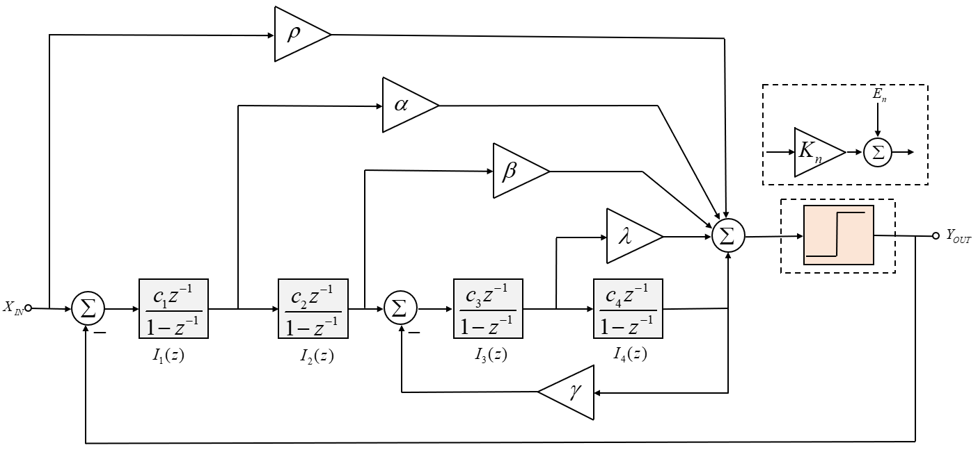

图4-1 四阶CIFF结构示意图

对四阶CIFF结构进行模型简化：1）量化器线性化，可得到虚线框内模型，2）由于本文是针对MEMS加速度计系统设计sigma-delta调制结构，一般情况下，在系统中的取很小的值近似为0，对系统的稳定性没有影响；简化模型后信号传递函数和噪声传递函数为：



由上文可知，工程中需要控制STF为一个全通函数，则可以得到：，另外噪声传递函数修改为：



其中：



可以看出，NTF的4个零点全部都在z=1正半轴位置，系统是条件稳定的，而极点的分布与的取值相关，极点位置直接关系到调制器的稳定性。本文根据 函数与 函数，取得一组调制器数据如表4.1所示。

表4.1 调制器参数取值

|  |  |  |  |
| --- | --- | --- | --- |
| 参数名称 | 参数值 | 参数名称 | 参数值 |
|  | 2.4 |  | 0.2 |
|  | 1.6 |  | 0.6 |
|  | 1 |  | 0.2 |
|  | 0 |  | 0.167 |
|  | 1 |  | 5 |

最后得到的噪声传递函数为：



可以绘制出噪声传递函数的零极点分布图，如图4-2所示，四个极点均在单位圆内部，说明利用表4.1的参数，可以令四阶调制系统保持稳定。

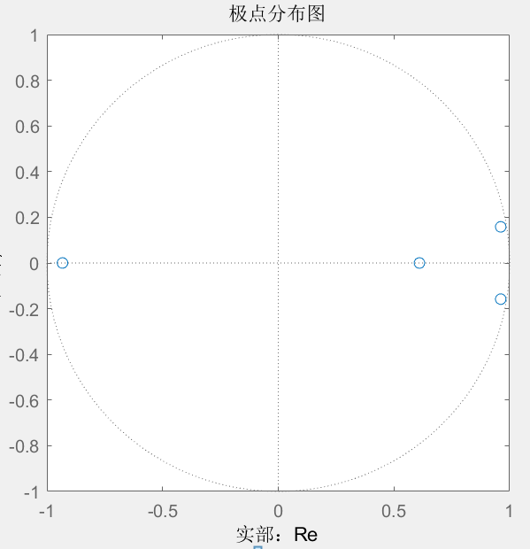

图4-2 四阶CIFF结构噪声传递函数极点分布图

根据以上理论分析，对四阶CIFF sigma-delta调制结构进行simulink建模，如图4-3所示。

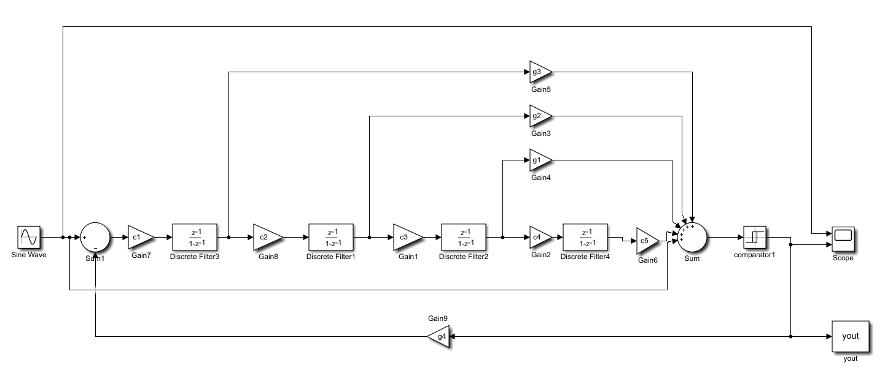

图4-3 四阶CIFF调制结构simulink模型

假设系统带宽(BW)为200Hz,过采样率（OSR）设置为256，则信号的采样频率为Fs为102.4KHz，当输入信号为频率为10Hz,幅值为1的正弦信号时，输出的频谱曲线如图4-4所示。可知最后得到的信噪比约为134dB，有效位数为21.96bits,信号带宽内的噪底为-175.3dB。

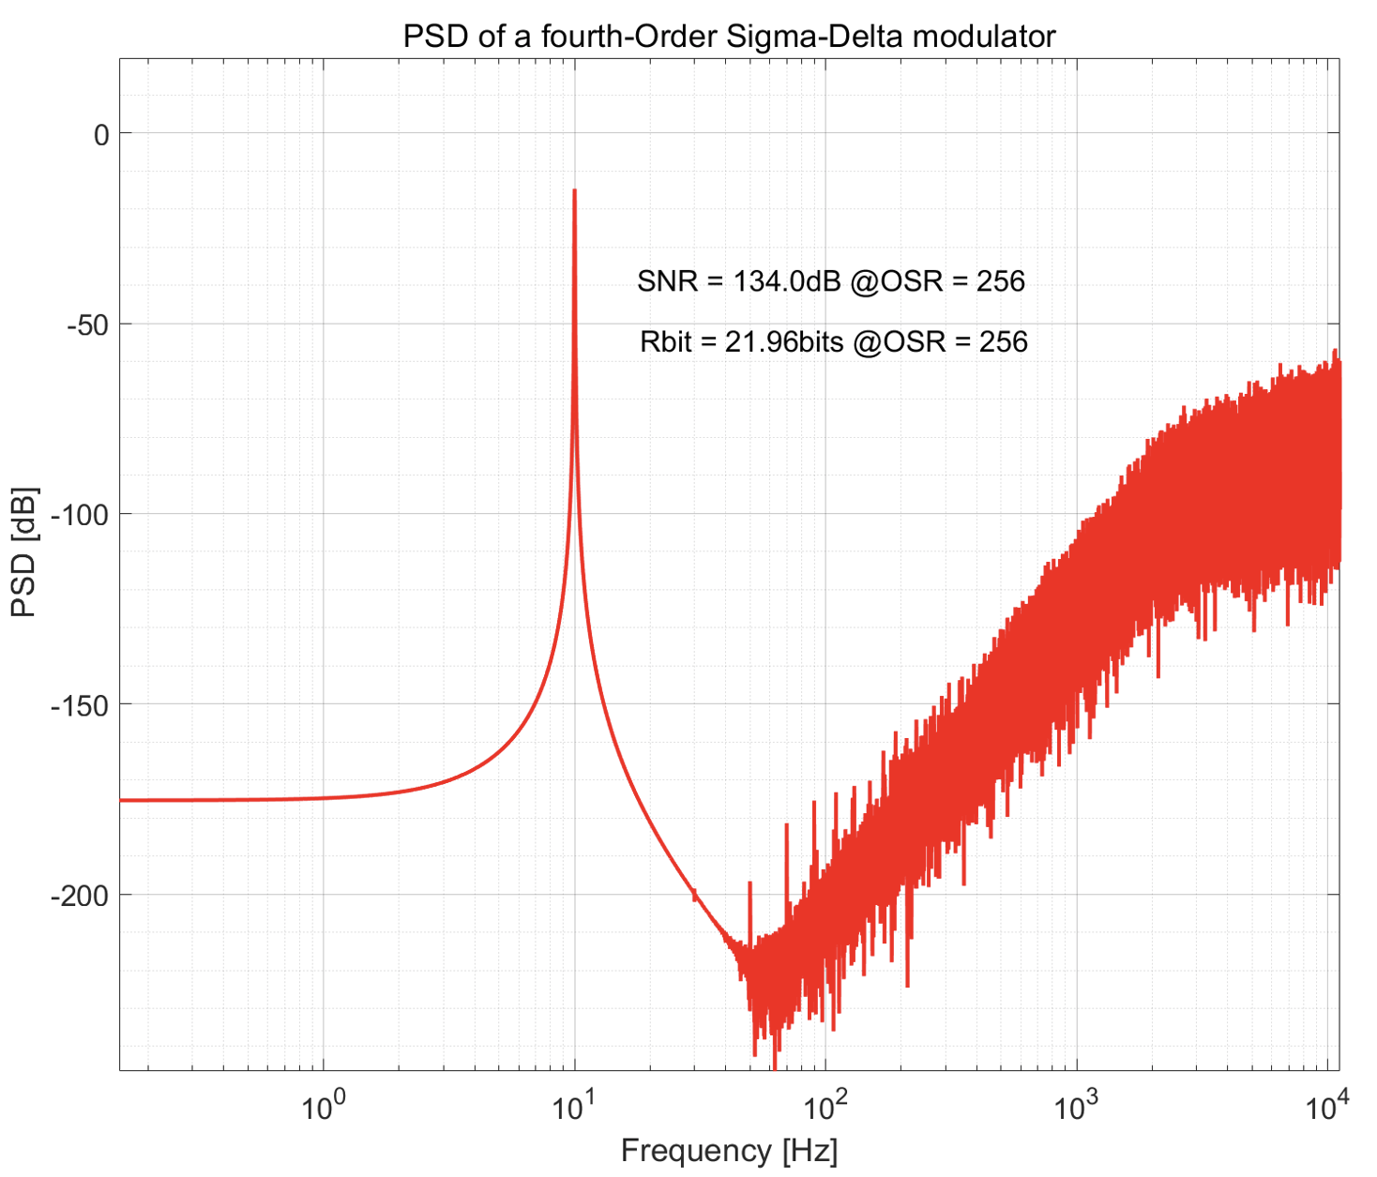

图4-4 四阶CIFF调制结构输出频谱曲线

###### 3.2.2 四阶CIFF机电调制结构建模仿真

MEMS加速度计本身也是一个二阶sigma-delta调制器，但是MEMS加速度计系统的等效低频增益很低，导致MEMS加速度计的噪声整形效果低于二阶电学sigma-delta调制器，使得输出信号的信噪比降低。因此为了克服这一缺陷，电路中引入了相位补偿器H(z),一方面，提高了整体系统的稳定性，另一方面，对相位延迟进行了补偿。因此可以得到经过修改的四阶CIFF机电结构的sigma-delta系统如图4-6所示。

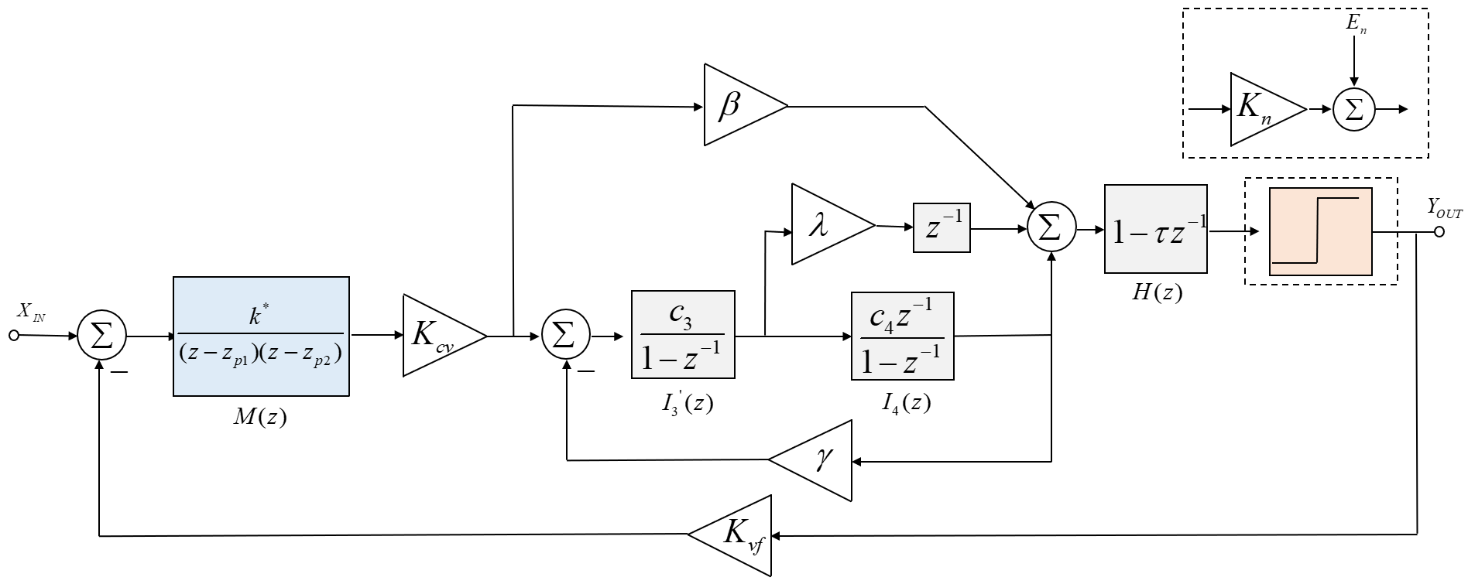

图4-6 四阶CIFF机电结构的sigma-delta系统

其中,Kcv为电容电压转换系数，Kvf为静电力反馈系数，M(z)为MEMS加速度计系统的二阶离散系统。H(z)为相位补偿系统

##### 3.3 五阶CRFB结构理论分析及机电结构建模

###### 3.3.1 五阶CRFB结构理论分析

图4-5所示为五阶CRFB结构示意图，其中分布反馈系数分别为,局部反馈系数为，局部反馈系数影响噪声传递函数的零点位置，分布式反馈系数影响系统的极点。各级积分器的输出量进行比例缩放之后依次进入下一级积分器，最后进入量化器进行量化。

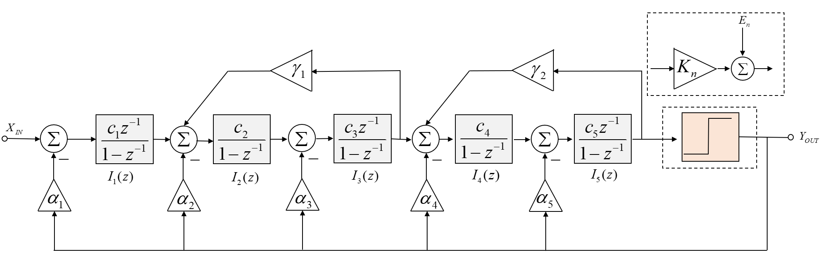

图4-5 五阶CRFB型sigma-delta调制结构

在实际调试MEMS加速度计系统过程中，在不影响系统的稳定性及信噪比条件下，我们一般把局部反馈系数设置为0。因此，写出五阶CRFB的信号传递函数和噪声传递函数分别为：



其中噪声传递函数展开可得：



其中：



可以看出其包含的参数较多，不再对其进行计算，可以借用matlab工具中的synthesizeNTF函数对其进行参数计算，得到一组结构数据如表4.3所示。

表4.3 调制器参数取值

|  |  |  |  |
| --- | --- | --- | --- |
| 参数名称 | 参数值 | 参数名称 | 参数值 |
|  |  |  |  |
|  |  |  |  |
|  |  |  |  |
|  |  |  |  |
|  |  |  |  |

最后得到的噪声传递函数为：



可以绘制出噪声传递函数的极点分布图，如图4-3所示，五个极点全部分布在单位圆内，说明利用表4.3的参数，可以令五阶调制系统保持稳定。

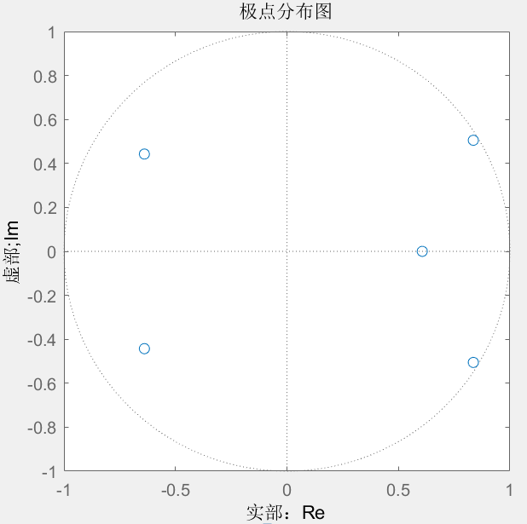

图4-6 五阶CRFB型噪声传递函数极点分布图

同样根据以上理论分析，对五阶CRFB调制结构进行simulink建模，如图4-7所示。

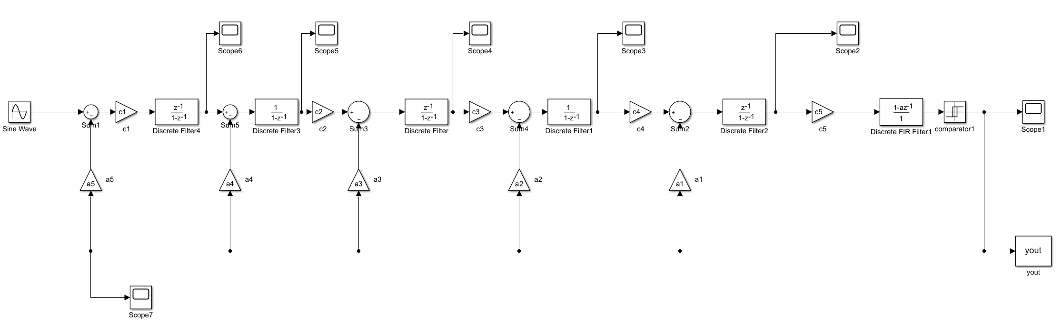

图4-7 五阶CRFB调制结构simulink模型

假设系统带宽(BW)为200Hz,过采样率（OSR）设置为256，则信号的采样频率为Fs为102.4KHz，当输入信号为频率为10Hz,幅值为0.06的正弦信号时，输出的频谱曲线如图4-8所示，可以看出系统的信噪比约为136.6dB，有效位数为22.39bits,信号带宽内的噪底约为-173.3dB。

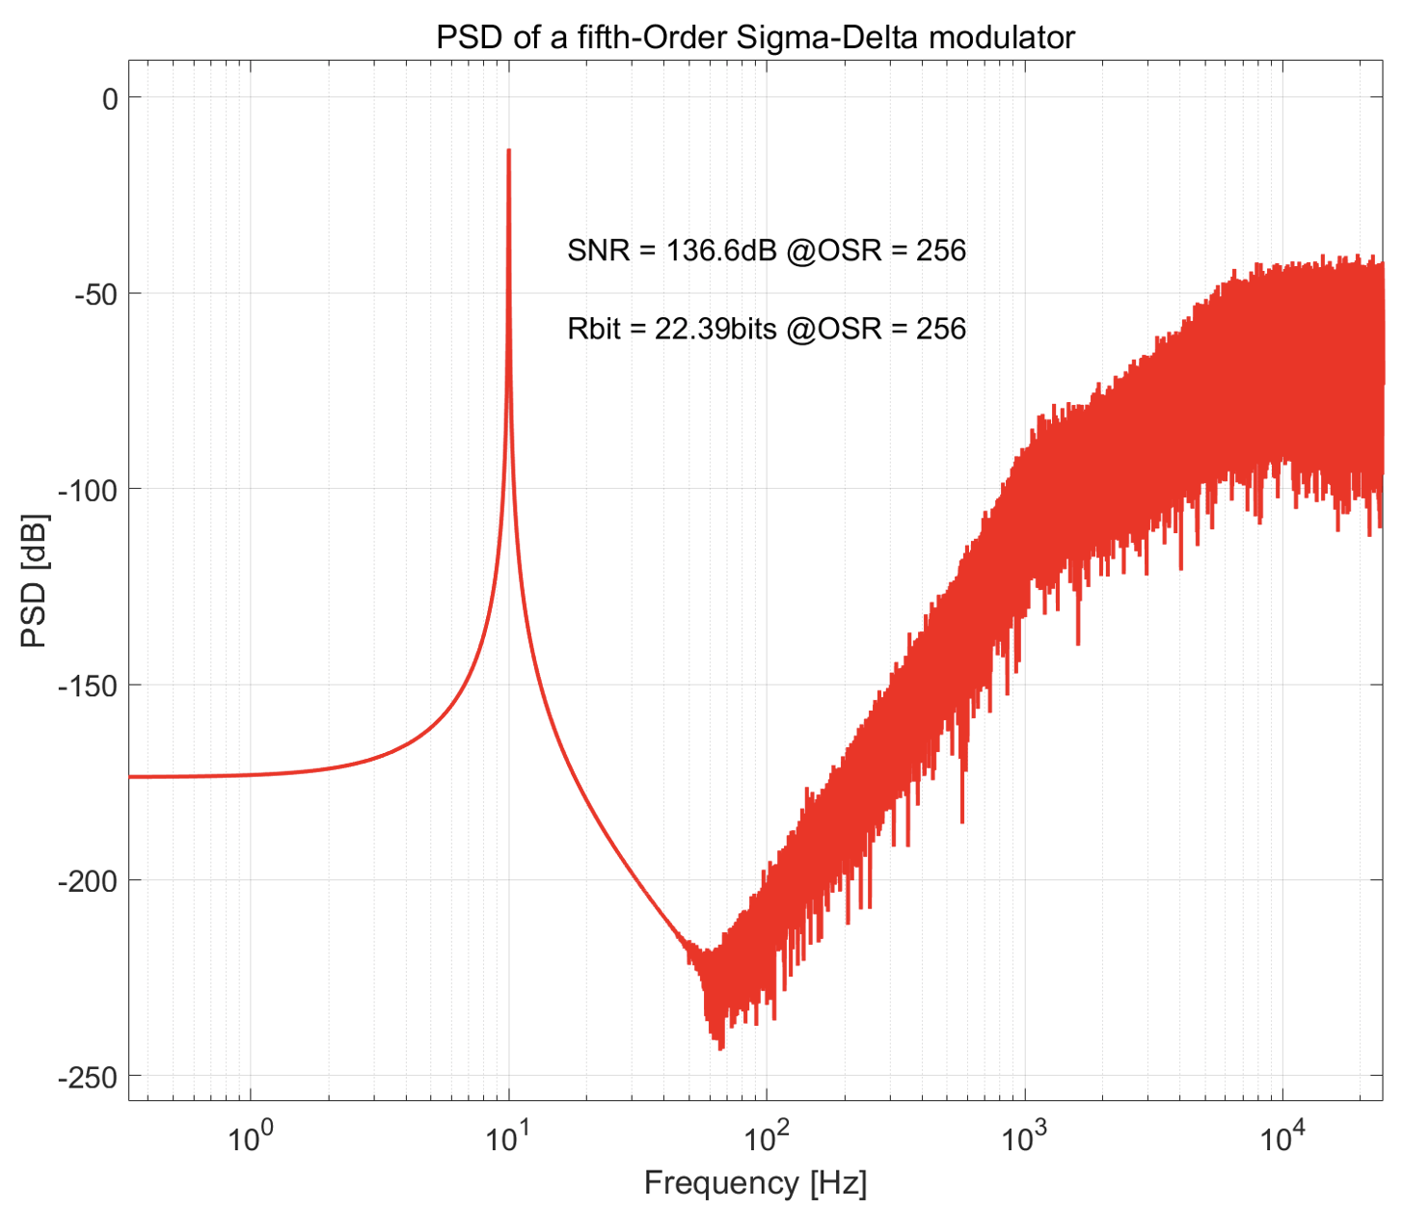

图 五阶CRFB调制结构输出频谱曲线

四阶与五阶调制结构都能实现对低频噪声的抑制及对有用信号的放大功能，相比之下，五阶调制结构的信噪比高于四阶调制结构，但是在低频抑制方面，四阶调制结构高于五阶，此外五阶调制结构的参数更多，对于系统的参数确定更加困难，这也是实际情况中高阶调制结构运用较少的原因。

###### 3.3.2 五阶CRFB机电调制结构建模

同样，可以将二阶电学积分器修改为MEMS加速度计机械二阶积分系统，可以得到五阶CRFB型sigma-delta机电调制结构，如图4-6所示。

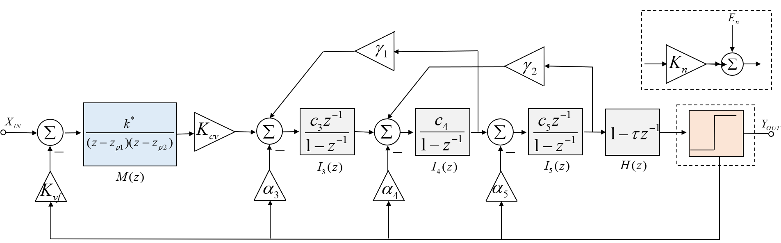

图4-6 五阶机电CRFB型sigma-delta调制结构

##### 3.4 机电sigma-delta调制结构噪声分析

###### 3.4.1 微机械结构热噪声

微机械加速度计输出信号非常微弱，输出电压为mV、uV量级，因此热噪声对信噪比影响非常大，微机械加速度计热噪声主要是指机械热噪声和引线电阻的Johnson噪声。

由于加速度计系统可以看作“弹簧-质量块-阻尼”二阶系统，而由于布朗运动引起的机械热噪声对任何阻尼系统都是存在的。机械热噪声等效力的表达式为：



其中T为绝对温度，kB=1.38*10e-23J/K，为玻尔兹曼常数。c为加速度计的阻尼系数。结合式2.10及式2.10可得等效输入加速度大小为：



在不考虑检测电路的限制时， 弹簧-振子结构的机械热噪声也就决定了整个加速度计的最高分辨率。由表达式(2.11)可知要降低加速度计的机械热噪声，可以提高系统的品质因数Q（降低阻尼系数），增加质量块的质量m，降低弹簧弹性系数*k*等。质量块的质量增加会导致MEMS结构面积的增加，增加成本；弹簧弹性系数降低与增加系统的品质因数基本原理是一致的，弹簧弹性系数的降低会导致固有频率的增加，从而使得机械结构的动态测量范围下降。因此，在设计加速度计机械结构时，要对结构整体把握。

图2-4为不同温度下加速度计阻尼系数与机械热噪声等效力的关系曲线。

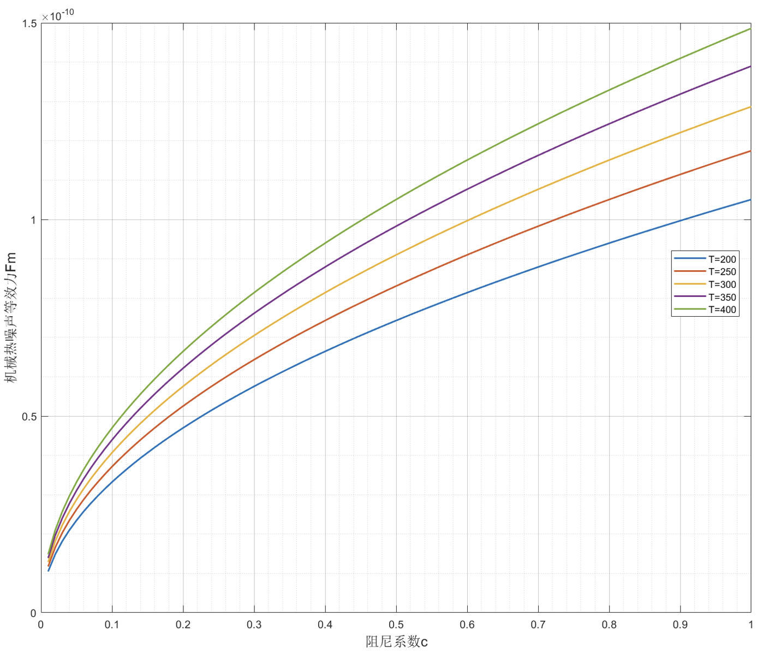

图2-4 不同温度下阻尼系数与机械热噪声等效力关系曲线

可以看出，加速度计工作的温度越高，阻尼系数越大，其机械热噪声等效力越大，但是最大为1.5*10^-10N,等效加速度大小为3*10e-5 m/s2(假设质量块的质量为5e-6kg)，达到ug级别。在不同的环境条件下，MEMS加速度计的设计需求也不一样，针对于大量程的MEMS加速度计（>100g），其分辨率远大于机械热噪声等效的加速度大小，基本可以忽略；然而对于小量程高分辨率（ug级别）的MEMS加速度计， 机械热噪声是其重要的噪声来源，需要进行对其抑制。

Johnson 噪声是指由于信号输出线内部分子热运动引起的电压随机波动，其等效电压表达式为：



式中，为信号输出线的引线电阻，指从检测电容到输出端金属焊盘之间的硅结构电阻；为工作带宽。由2-12式可知，降低检测端的引线电阻可以减小Johnson噪声，从而抑制系统的热噪声。加工封装之后的引线电阻一般不超过10Ω，假设工作带宽为1KHz，则可以计算出等效电压约为：1.28*10^-8V，由上文可知，其低于MEMS加速度计敏感信号两个数量级，对于输出信号的影响近似忽略不计。

###### 3.4.2 调制器噪声分析

除了量化噪声对调整器性能的影响之外，实际电路中存在闪烁噪声和热噪声对调制器性能也具有一定的影响，其中闪烁噪声可以利用相关双采样的技术来降低。热噪声由于其固有的属性，不能消除或抵消，因此对调制器的性能具有一定的影响。热噪声的主要来源是开关采样噪声和运算放大器的等效输入噪声。

（1）开关采样噪声

开关采样热噪声功率谱密度为：



其中，k为玻尔兹曼常数，T是绝对温度，Ron是开关导通电阻。在采样电路中，由导通电阻Ron引入的热噪声会被保持在采样电容上，MOS管开关电路结构如图 所示。

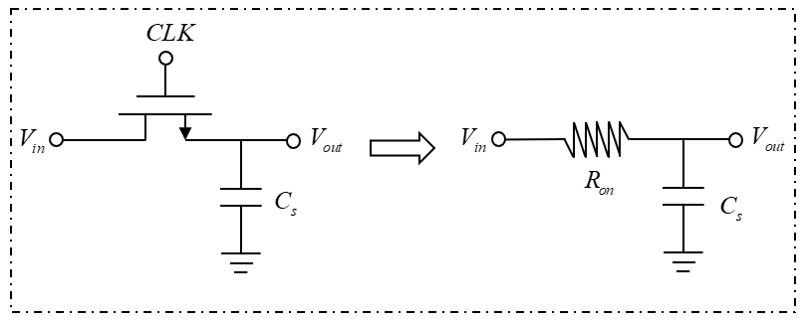

图 开关电容采样电路结构

可以看出，开关采样电容可以等效为一个低通滤波器，其传递函数为：



当开关导通时，电路的热噪声输出功率为：



由上式可得：在开关电容采样电路中，采样电容积累的热噪声与导通电阻无关，只与采样电容有关，且开关热噪声大小与采样电容大小具有反比关系。在实际电路设计中，采样电容的范围值为1pF~10pF，绘制出开关采样热噪声与采样电容的关系，可以看到，热噪声大小在10^-9焦耳左右，相对于量化噪声这是一个比较小的值，所以在实际工程中可以忽略不计。

（2）运算放大器等效输入热噪声

Sigma-delta调制器中的积分电路在分析运放噪声时可以简化为同一种单端电路，如图 所示。

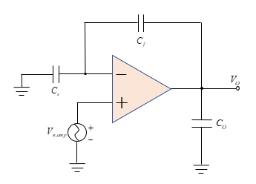

图 积分器等效电路

其中Cs为采样电容，Cf为积分电容，Co为输出负载电容。Vn,amp为运算放大器等效输入噪声，可以得到输出Vo与噪声Vn,amp之间的传递函数为：



其中分子是闭环的直流增益，反馈系数，A为运放的直流增益，为建立时间常数，表示运放对所接电容充电时间的最快速度，可表示为：



其中， 为运放输出负载，为运放输入MOS管的跨导。

两级运放的热噪声等效输入噪声功率谱密度为：



忽略闪烁噪声的影响，得到运放的等效输入噪声为：



可以看出，增大反馈系数或者适当增大两级运放中密勒补偿电容可以减小运算放大器的等效输入噪声。

###### 3.4.3 运算放大器的非理想因素

之前的讨论及建模都是建立在运算放大器是理想的前提条件下，但是实际上运放的参数并不是理想的，例如直流增益、增益带宽积和压摆率等。其中其直流增益参数在非理想特性下影响sigma-delta调制电路中积分器传递函数的极点位置，造成低频噪声的泄露，使带内噪声功率增加；增益带宽积和压摆率参数在非理想特性下影响积分器的输出信号的摆幅和线性度。

图 所示为传统的开关电容积分器，根据开关S1、S2的交替通断，并利用电荷守恒定律，可以写出：



由上式写出传递函数为：



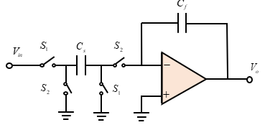

图 传统开关电容积分器

1. 运算放大器的直流增益

假设运算放大器的直流增益为A，建立运算放大器直流增益非理想模型有：



写出传递函数为：



①当时：



表明推导的式（3.23）是正确的。

②当时：



与式（3.21）相对比，传递函数极点位置发生变化，如图 所示。可以看出，当运放的直流增益大于10000时，其极点位置几乎没有变化，对低频噪声仍具有很好的抑制效果。

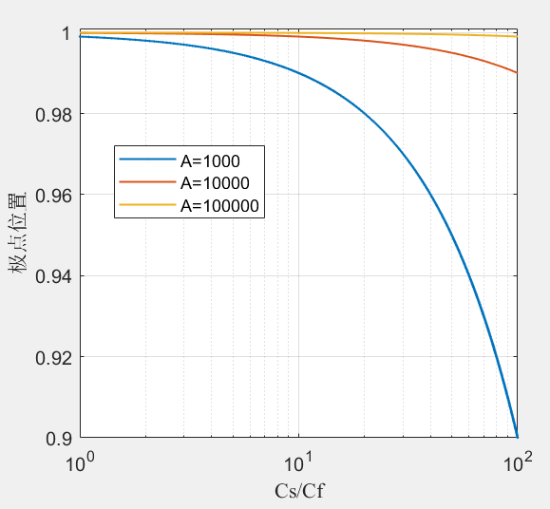

图 开关电容对极点位置的影响

（2）有限带宽和压摆率

带宽和摆率是运算放大器比较重要的两个参数指标，分别表征了积分器在建立过程中的线性和非线性行为。带宽和摆率是相互影响的两个因素有限带宽是由电路的极点和零点位置决定，而有限输出摆率是由电路有限的输出电流决定。它们共同决定了积分器的建立时间，有限带宽和有限输出摆率会在积分阶段产生不完全的电荷转移，导致瞬态响应与理想情况有所差别。

积分器在第n个周期的输出电压为：



其中，为时间常数，，Ts和Ti分别是电路的时钟周期和积分周期，k为。

如果运放的压摆率较低即运放的输出跟随能力达不到输入信号的变化率，这会导致非线性问题，如果在t0时刻之后，积分器不受到压摆率的控制，可以写出：



因此，考虑摆率受限的情况，积分器在第n个周期的输出可以表述为：



上述的讨论及建模都是建立在运算放大器是理想的前提条件下，但是实际上运放的参数并不是理想的，例如直流增益、增益带宽积和压摆率等。其中其直流增益参数在非理想特性下影响sigma-delta调制电路中积分器传递函数的极点位置，造成低频噪声的泄露，使带内噪声功率增加；增益带宽积和压摆率参数在非理想特性下影响积分器的输出信号的摆幅和线性度。

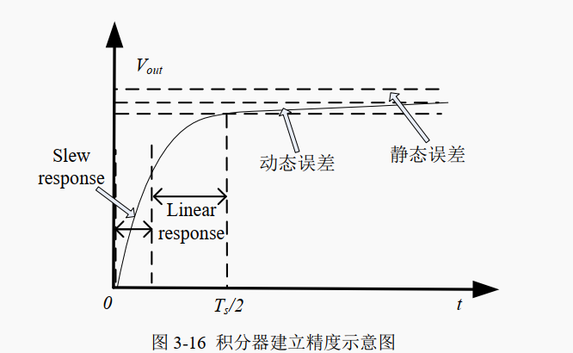

哈工大博士 2016 page35

##### 3.5 粒子群优化算法

在sigma-delta调制结构中，调制器参数设计是进行系统行为仿真及电路设计的指路明灯。在纯电气特性的sigma-delta调制结构中，可以利用matlab中sysnethsis()函数进行参数优化，但是该函数是基于量化噪声传递特性所获取的参数作为系统的最终参数。然而，在闭环加速度计sigma-delta调制电路中，量化噪声只是占据很小一部分如图3-1所示，除了量化噪声之外，前文分析的机械热噪声、开关噪声、运放的非理想特性等，对电路的稳定性及信噪比也具有一定的影响。但是由于电路中存在非线性特性的影响，只基于量化噪声特性的参数设计方法已经不再适用高阶sigma-delta机电加速度计调制系统。本节引进粒子群优化算法(PSO)，将综合考虑机电调制系统的噪声、非线性等特性影响，对sigma-delta调制系统的参数进行优化。

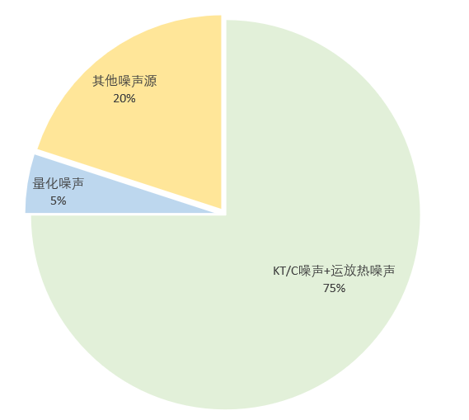

图3-1 一般的sigma-delta调制器噪声占比

###### 3.5.1 粒子群优化算法基本概念

粒子群算法是基于群体行为的随机优化算法，属于群体智能算法。算法模仿鸟群觅食过程，通过群体中的个体选择和群体协同寻求复杂问题的最优解。

假设设粒子群有个粒子,第轮迭代时，粒子的位置和速度记为 ，粒子和群体到第轮的最优位置为，则粒子速度和位置更新公式：





式中，w称为惯性因子，惯性因子的大小，决定算法全局和局部寻优能力的强弱；一般初期较大(取0.9)后期较小(取0.4)，平衡全局搜索和局部搜索；学习因子c1和c2，反映了个体经验和群体信息在飞行中的权重，需要根据具体问题分析取值，通常学习因子取c1=c2=2；r1和r2是0到1上的随机数。此外粒子速度还受到最大飞行速度vmax的限制，飞行速度太快，有可能掠过最优解导致搜索发散。

粒子群算法的优点有：(1)通用性强，不依赖问题信息，实数计算；（2）相比于其他进化算法，粒子群算法没有复杂的遗传操作、随机路径选择、概率更新模式，原理简单，模型参数少，容易实现。缺点有：容易早熟收敛至局部最优、迭代后期慢。

###### 3.5.2 基于机电sigma-delta调制系统的粒子群算法

基于以上所述，利用粒子群优化算法对sigma-delta机电调制系统的参数进行选取，选取流程如图3-2所示。

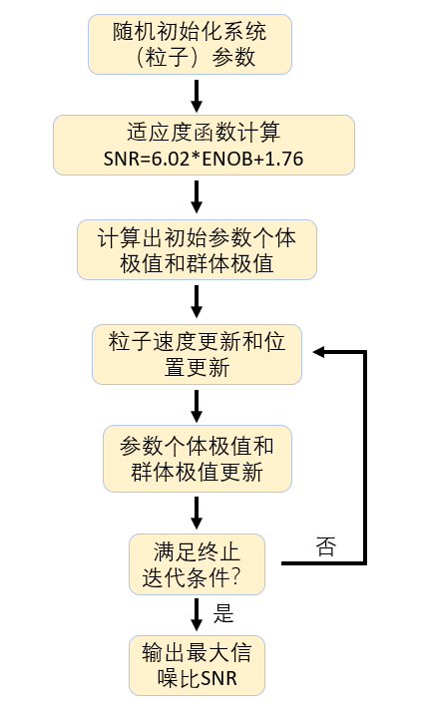

图3-2 粒子群算法流程图

1. 初始化系统（粒子）参数，随机初始化系统参数位置，一般选取g1、g2、g5取值范围为[0,1]，g3、g4的参数范围为[0,10]；同样随机选取粒子速度，本文选取 。
2. 计算适应度函数，对式 进行简化为，作为算法的适应度函数，然后根据步骤（a）中的参数，计算粒子适应度。
3. 根据适应度，寻找步骤（b）中的个体历史最优位值和群体历史最优位值。
4. 进入循环迭代，依据式 和式 对粒子参数的速度和位置进行更新，此外要满足最大速度限制。
5. 与步骤（c）类似，重新寻找个体历史最优位置和群体历史最优位置。
6. 迭代条件，可以根据系统的复杂程度，选择迭代次数，本文选择迭代次数为100次，基本达到最优，即最大的SNR；不满足迭代条件时转到步骤（d），继续迭代。

此外，本文针对粒子群容易局部收敛的缺点，为了更好的平衡算法的全局搜索与局部搜索能力，使用了线性优化惯性权重的方法，可表达为：



式中，为初始惯性权重， 为迭代至最大次数时的惯性权重，为当前迭代代数，为最大迭代代数。一般来说，惯性权值取值、时算法性能最好。线性惯性权重只是一种经验做法，常用的惯性权重的选择还有：







选取惯性权重方法对避免陷入局部收敛具有重要的意义，绘制惯性权重随迭代次数变化曲线如图3-3所示。

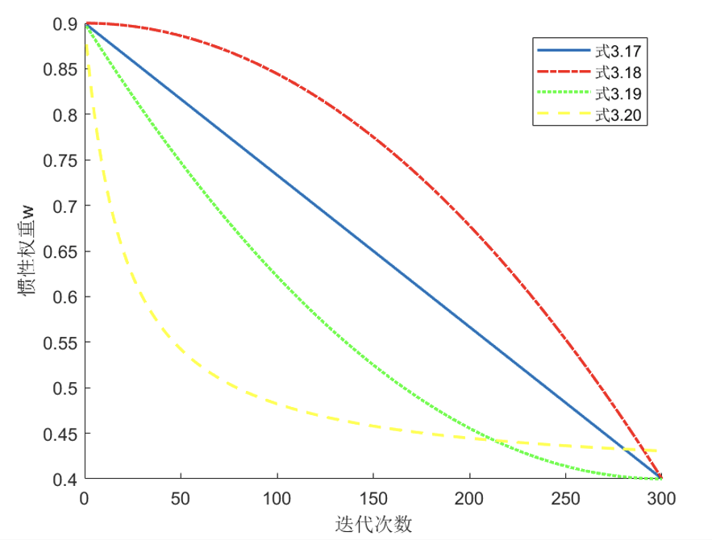

图3-3 惯性权重对迭代次数变化曲线

##### 3.6 四阶及五阶调制系统建模及行为仿真

###### 3.6.1 四阶CIFF型机电系统建模仿真

对图 所示的框图进行simulink模型搭建，如图4-4所示，在非理想模型中添加了机械热噪声、开关采样噪声、运算放大器噪声、时钟抖动噪声。

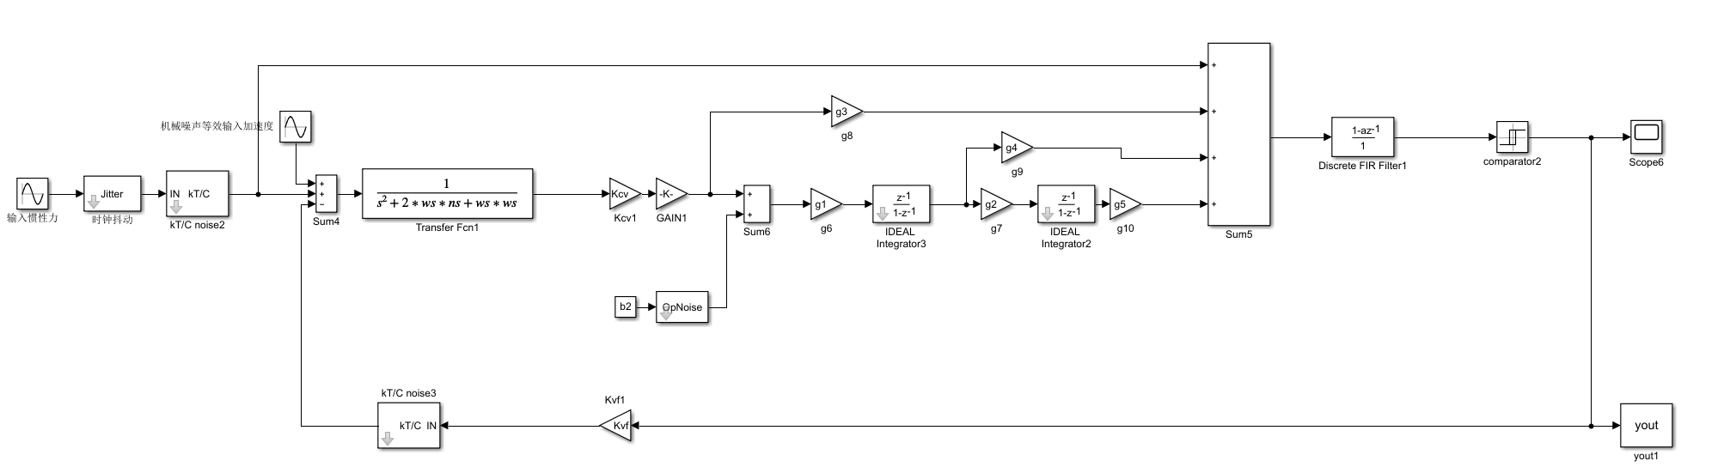

图4-4 四阶CIFF型机电调制结构simulink建模

表4.4 四阶机电调制结构参数取值

|  |  |  |  |
| --- | --- | --- | --- |
| 参数名称 | 参数值 | 参数名称 | 参数值 |
|  |  |  |  |
|  |  |  |  |
|  |  |  |  |
|  |  |  |  |
|  |  |  |  |

仿真参数由表4.4所示,加速度计结构以X/Y轴参数为例。当输入加速度大小为1g，频率为30Hz的情况下，理想及非理想机电调制系统的频谱曲线如图4-5所示。调制系统理想情况下，输出信噪比为111.3dB,有效位数达到18.19位，本底噪声约为-162.4dB；非理想情况下，输出信噪比为101.3dB,有效位数达到16.54位，本底噪声约为-157.9dB。此外在高频部分，非理想情况的幅值也有所增加。整体仿真可知在理想及非理想情况下，系统都能达到16位有效位数，基本符合设计需求。此外，非理想情况下的积分器、补偿器及比较器输出如图4-6所示（由上往下分别为第一、二级积分器、补偿器和比较器输出曲线，非理想特性），可以看出，积分器及补偿器的输出幅值均小于3V，为后续电路设计提供了方便。

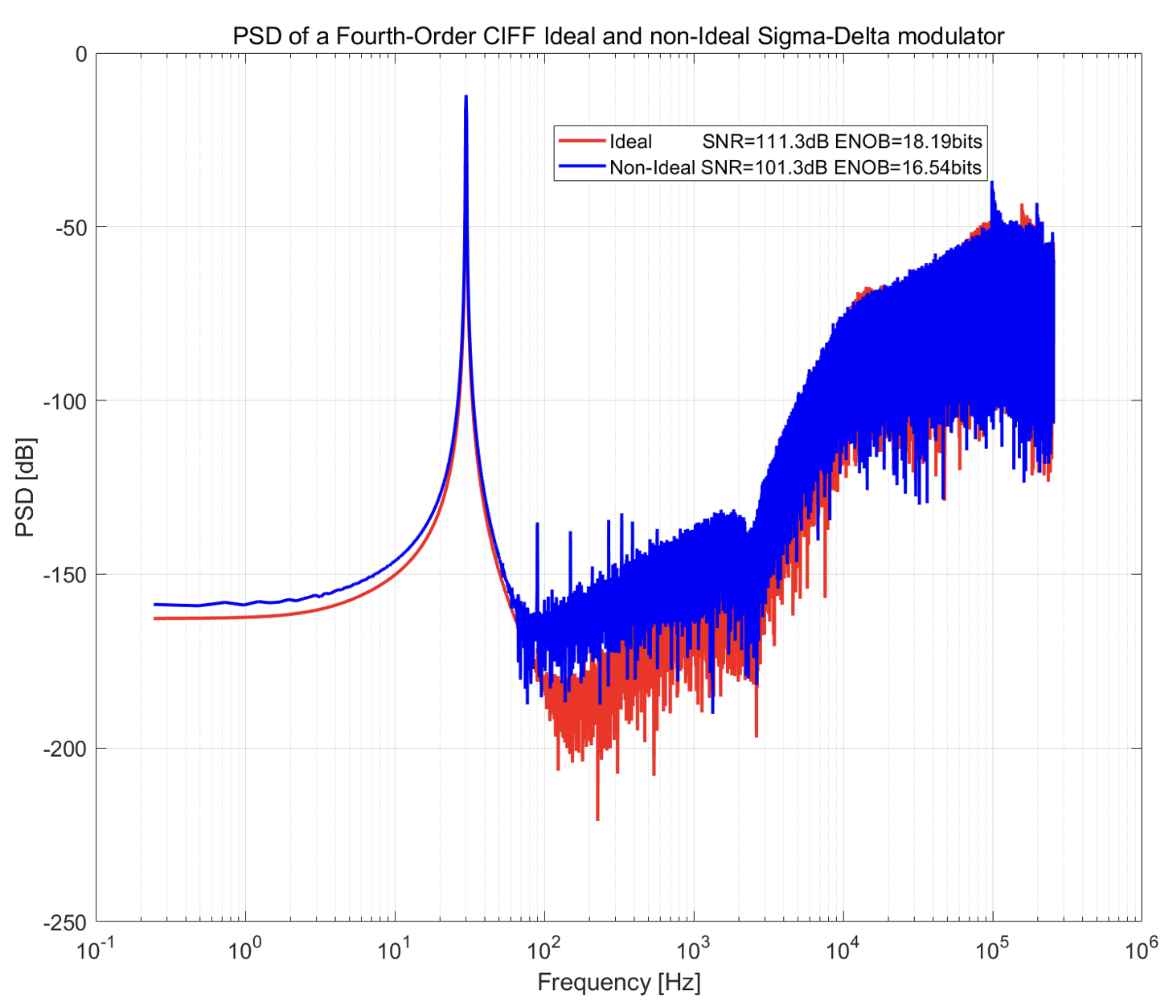

图4-5 四阶CIFF理想及非理想调制系统频谱曲线

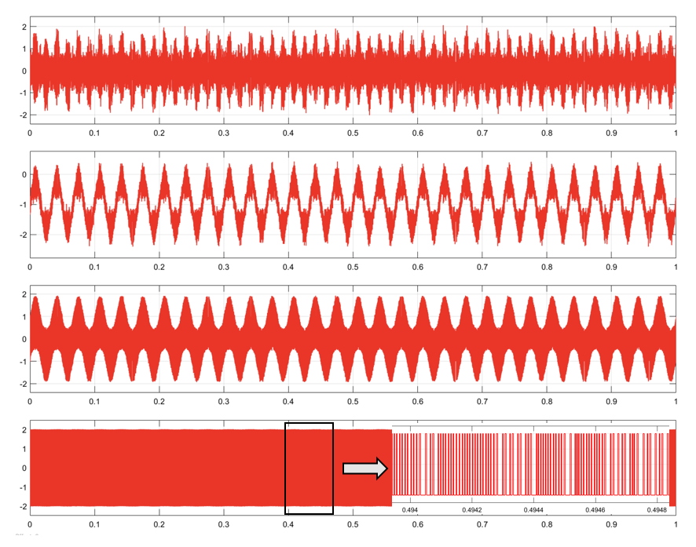

图4-6 两级积分器、补偿器及比较器输出曲线

###### 3.6.2 五阶CRFB型机电系统建模仿真

同样对图 所示的框图进行simulink模型搭建，如图4-4所示，在非理想模型中添加了机械热噪声、开关采样噪声、运算放大器噪声、时钟抖动噪声。

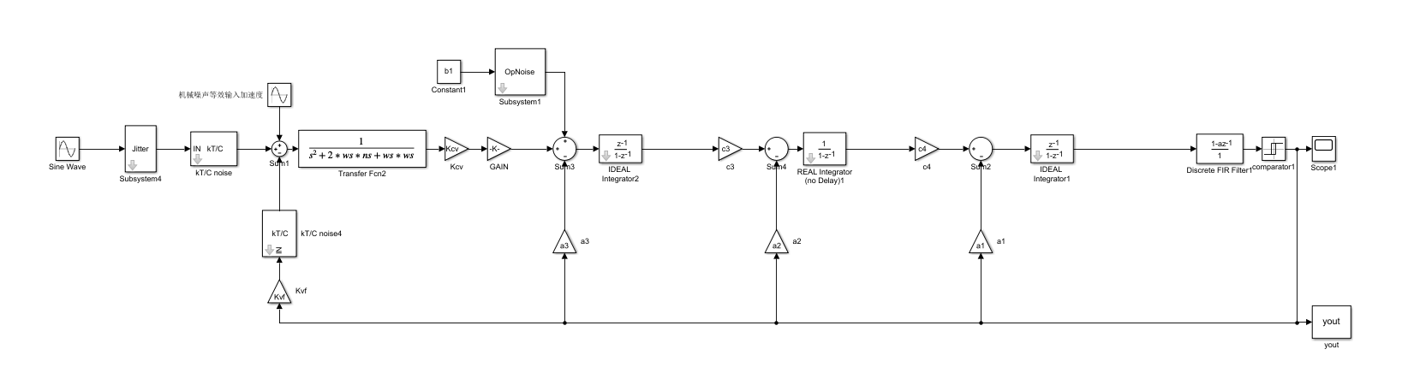

图4-4 五阶CRFB调制结构simulink建模

表4.5 四阶机电调制结构参数取值

|  |  |  |  |
| --- | --- | --- | --- |
| 参数名称 | 参数值 | 参数名称 | 参数值 |
|  |  |  |  |
|  |  |  |  |
|  |  |  |  |
|  |  |  |  |
|  |  |  |  |

仿真参数由表4.5所示,加速度计结构以X/Y轴参数为例。当输入加速度大小为8g，频率为30Hz的情况下，理想及非理想机电调制系统的频谱曲线如图4-5所示。调制系统理想情况下，输出信噪比为125.7dB,有效位数达到20.59位，本底噪声约为-157.4dB；非理想情况下，输出信噪比为106.5dB,有效位数达到17.4位，本底噪声约为-150.6dB。此外与四阶机电调制系统相似，非理想情况下对高频噪声的抑制减弱。但是根据整体仿真数据，可知在理想及非理想情况下，系统都能达到16位有效位数，基本符合设计需求。各级积分器及比较器输出曲线如图4-6所示（由上往下分别为第一、二、三级积分器、比较器输出曲线，非理想特性），可以看出输出幅值大小均小于2V，简化了电路设计。

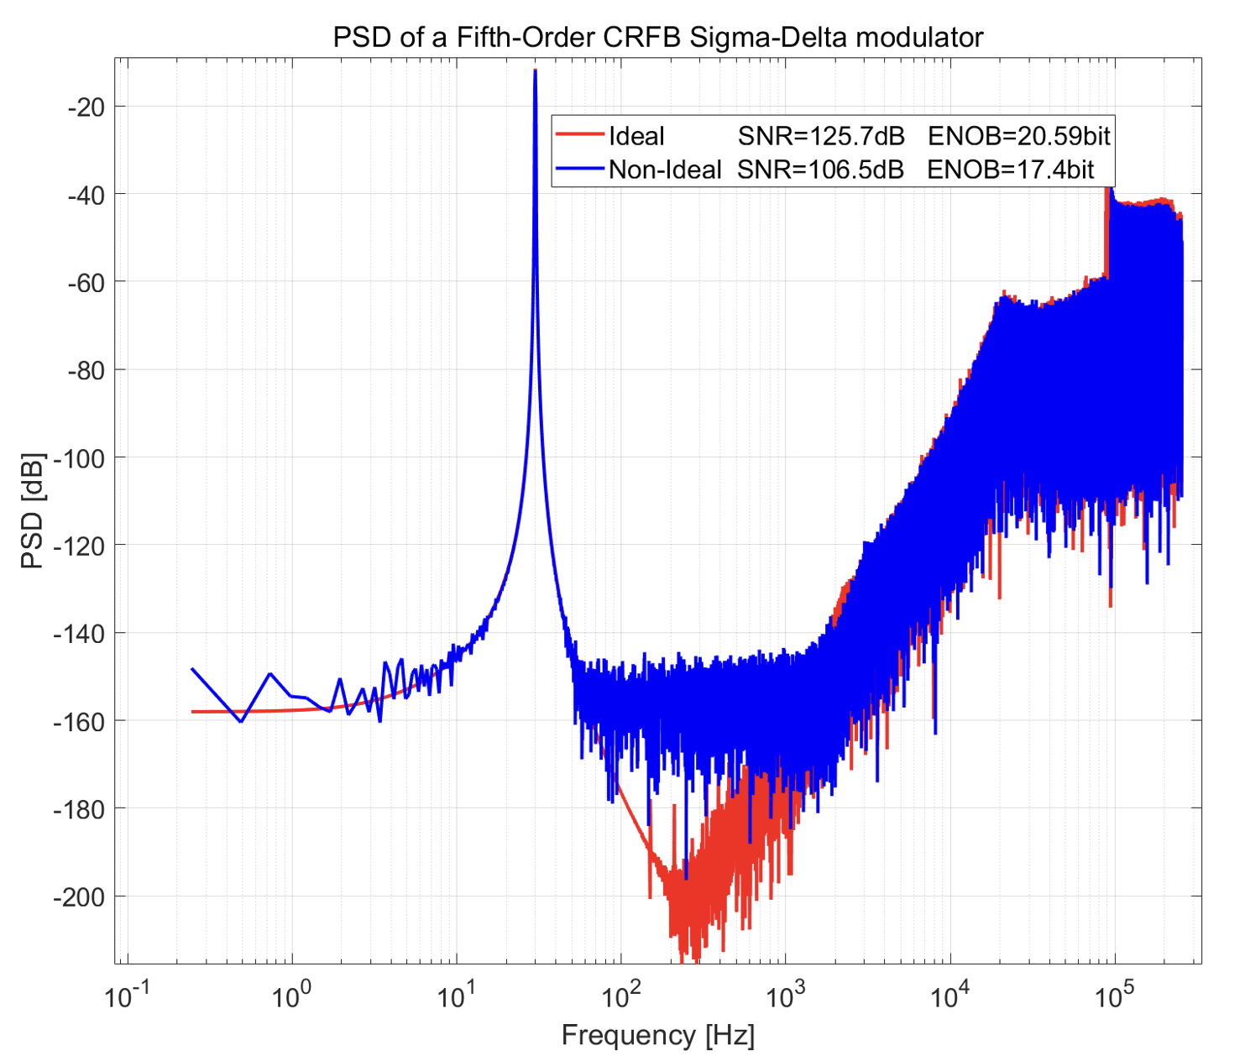

图4-5 五阶CRFB理想及非理想调制系统频谱曲线

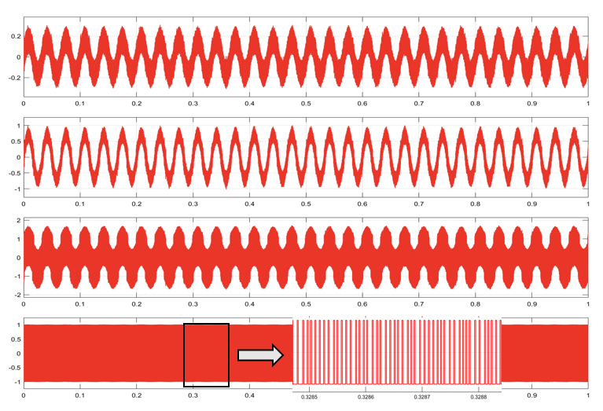

图4-6 五阶机电调制器积分器及比较器输出曲线

###### 3.6.3 两种机电调制结构对比

上文对四阶机电调制系统和五阶机电调制系统进行了行为级建模仿真，可以绘制出四阶及五阶的信噪比随输入幅值的变化曲线，如图4-7所示。

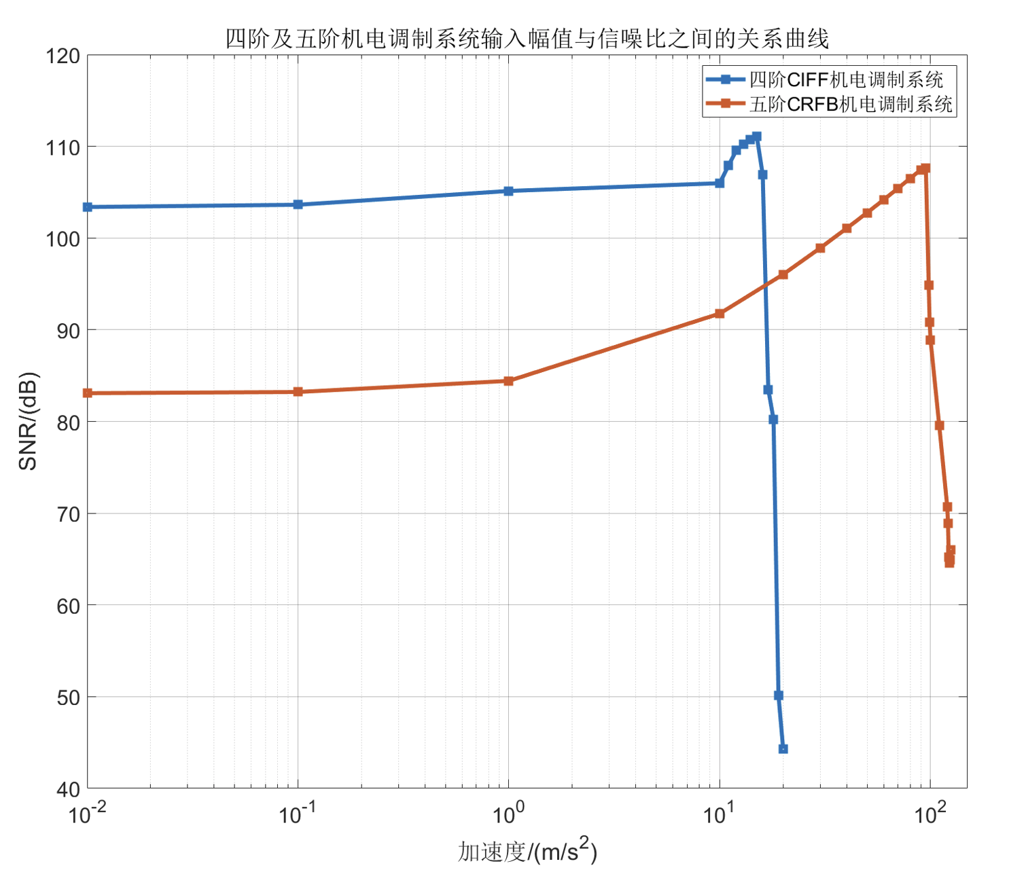

图4-7 四阶及五阶调制系统非理想情况下输入动态范围曲线

表4.3 四阶及五阶调制结构仿真结果对比

|  |  |  |  |  |
| --- | --- | --- | --- | --- |
|  | 四阶CIFF机电调制系统 | | 五阶CRFB机电调制系统 | |
| 理想情况 | 非理想情况 | 理想情况 | 非理想情况 |
| 信噪比(dB) | 111.3 | 101.3 | 125.7 | 106.5 |
| 有效位数(位) | 18.19 | 16.54 | 20.59 | 17.4 |
| 底噪（dB） | -162.4 | -157.9 | -157.4 | -150.6 |
| 输入动态范围 |  | 1.5g |  | 9.5g |

经过对上述两种结构的对比，五阶机电调制系统输入动态范围优于四阶机电调制系统，但是低频噪声抑制较弱。由图4-7所知，五阶调制系统的最大信噪比略低于四阶调制系统，这是由于simulink建模仿真时参数选取不是最优所导致的。在综合考虑电路整体设计难度及调制器性能指标的情况下，下文选用五阶机电调制结构进行集成化设计。

##### 3.7 本章小结

### 第四章 数字滤波系统建模仿真

sigma-delta调制器输出的bit流需经过低通滤波器将高频噪声滤除后方能提取出加速度计输出的有效信号。由于前级sigma-delta调制器利用过采样技术实现了高SNR的bit流输出，为减小后级滤波的运算量，本章将采用级联抽取低通滤波方案实现对bit流的降采样滤波。首先根据sigma-delta调制器的阶数与结构特点，选用CIC抽取滤波器作为第一级滤波，然后利用ISOP补偿滤波器减小CIC滤波器通带内的滚降，最后利用一级半带滤波器完成最后的抽取滤波。

##### 4.1 CIC抽取滤波器设计

典型的单级CIC滤波器其结构如图4-1所示。第一部分为积分器，是一个具有单极点的IIR滤波器，其反馈系数为1，传递函数表示如式4.1:

 (4.1)

第二部分是一个梳状器，等效为一个FIR滤波器，其传递函数如式4.2：

 (4.2)

式中D为延迟单位。在CIC抽取滤波器中D一般与抽取因子值M相同，因此结合积分器与滤波器的传递函数可得单级CIC滤波器的传递函数如式4.3：

 (4.3)

令上式，其中为数字角频率，*f*为模拟频率、*f*s为采样频率。进一步可得单级CIC抽取滤波器的频率响应如式4.4所示：

 (4.4)

进一步可求出该滤波器的幅度谱为：

 (4.5)

由式4.5不难发现CIC滤波器的幅频响应是一个近似与Sinc函数。



图4-1 单级CIC抽取滤波器结构

将图4-1中的单级CIC滤波器进行多级级联可构成一个低通抽取滤波器，其原始结构如图4-2所示，图中以3级CIC滤波器级联为例构成一个CIC抽取滤波器，结合式4.4与4.5可得到N级CIC滤波器幅度谱：

 (4.6)

由式4.6可确定N级CIC滤波器的各零点对应的数字频率：

 (4.7)



图4-2 多级CIC抽取滤波器（N=3为例）

分别取级联数N=1、3、6，M=128得到CIC抽取滤波器的幅频特性曲线如图4-3所示。从图中可以直观看出随着级联数N的增大，旁瓣的相对衰减进一步增强，但与此同时也将导致通带的衰减，故后续要考虑对通带的补偿。实际CIC级联阶数取决于调制器的阶数，一般比CIC的阶数≥调制器阶数+1[西电李铁柱硕士论文]。本文中调制器阶数为5阶，故选取6阶的CIC滤波器，抽取因子M=128。



图4-3 CIC滤波器幅频特性曲线对比（N=1,3,6 M=128）

在实际FPGA硬件实现时，可将图4-2原始的多级CIC结构进行如图4-4所示的重组变换。首先将CIC滤波器中的积分器与梳状器进行分组，如图4-4(a)所示，使得所有积分器为一组，梳状器为一组。然后基于Noble恒等变换将M倍抽取器提到梳状滤波器之前，使得积分器工作于输入采样频率上，而梳状滤波器工作在抽取之后的低采样率*f*s／M上，整个结构只用到加法器和寄存器，显著降低了硬件资源损耗。



(a) 积分器与梳状器分组



(b) Noble恒等式变换

图4-4 多级CIC抽取滤波器结构重组变换过程

##### 4.2 ISOP补偿滤波器设计

由式4.7可知CIC抽取滤波器的零点对应的数字频率取决于抽取因子，这里对滤波器的第一零点（*k*=1）进行分析，并将数字频率换算为模拟频率，得到第一零点频域中的模拟频率为*f*s/M，此时可得CIC滤波器的通带、过渡带以及阻带如图4-5所示。若实际有效信号带宽为*f*c，则随着M的增加以及*f*c的增加，过渡带带宽越来越窄，通带的衰减增大，同时阻带相对的衰减效果会减弱，CIC滤波器的性能会显著下降。



图4-5 CIC滤波器阻带、过渡带与通带示意图

将4.1节中设计6阶CIC滤波器的通带进行局部放大如图4-6所示。本文中设计采样频率*f*s=512KHz，信号通带带宽*f*c=500Hz，故从图中可得通带归一化数字角频率 $ω_{c}=2π*\frac{500}{512000}/π=0.001953125$ 处的衰减为1.34635dB，为此需要在CIC滤波器后级联一个补偿器对通带衰减进行补偿，减小通带纹波。



图4-6 6阶CIC抽取滤波器幅频特性

本文选用插值二阶多项式(Interpolated Second Order Polynomials, ISOP)滤波器进行补偿[ISOP参考文献]，其传递函数以及幅频响应如式4.8所示：

 (4.8)

式中*I*为一个正整数。

由上式可知ISOP滤波器的幅频响应为一个周期函数，周期为 $2π/I$。当c<-2时，该函数在 $(0, π/I$)上单调递增，因此为了补偿CIC滤波器在通带内的衰减，要保证该递增区间要覆盖所设计的CIC通带带宽，即满足不等式 $\frac{π}{I} ≥2πf_{c}/f_{s}$。实际为了硬件电路实现，设*I*=*k*\**M*，其中*M*为CIC滤波器的抽取因子，*k*为一个正整数，故可得*k*只能取1或2。

为找到最优的参数*c*与*k*值，需要满足CIC滤波器级联补偿器后传递函数在通带内的纹波最小，即：

 (4.9)

式中与分别为CIC滤波器的以及ISOP滤波器幅频响应。根据上式综合遍历找到当前设计的最优参数*k*=1，*c*=-6.248。将CIC滤波器、ISOP补偿器以及CIC与ISOP级联后的幅频响应绘制如图4-7所示，从图中通带的局部放大图可见，经ISOP补偿后CIC，此时通带衰减得到补偿，计算出补偿后通带纹波约为0.045dB，较补偿前的1.34635dB，滤波器的通带衰减得到明显改善。



图4-7 ISOP补偿后通带幅频特性

##### 4.3 半带滤波器设计

半带滤波器是一种特殊的FIR滤波器，它的通带平坦，并且通带带宽与阻带带宽关于1/2奈奎斯特采样频率对称，因此在使用半带滤波器进行抽取时每秒乘法次数是一般FIR滤波器的1/2，故常将半带滤波器设计为抽取因子为2的降采样滤波器，一般应用在降采样系统中的最后一级[参考文献]。

本设计中利用一级半带滤波器进行最后2倍抽取滤波，通过MATLAB的滤波器设计工具实现，根据表4-1所示的设计指标，最终得到半带滤波器的幅频响应曲线及滤波器系数如图4-8与表4-2所示。由表4-2可以直观看出半带滤波器的系数具有严格的对称性，对称的偶数项系数相等，对称的奇数项系数为0，这意味着半带滤波器实现时所占用的资源为普通FIR滤波器的1/2。

表4-1 半带滤波器相关设计指标

|  |  |  |  |  |
| --- | --- | --- | --- | --- |
| 输入采样频率/Hz | 输出采样频率/Hz | 通带截止频率/Hz | 阻带截止频率/Hz | 通带与阻带纹波/dB |
| 4000 | 2000 | 500Hz | 1500Hz | 0.001 |



图4-8 半带滤波器幅频响应

表4-2 滤波器系数

|  |  |
| --- | --- |
| 各级抽头系数 | 系数值 |
| h(0)=h(18) | 0.00112238603488490352 |
| h(2)=h(16) | -0.00711382316853739934 |
| h(4)=h(14) | 0.0262000101640785799 |
| h(6)=h(12) | -0.0779544398789242948 |
| h(8)=h(10) | 0.307764312260402184 |
| h(9) | 0.5 |
| 其他奇数项系数 | 0 |

##### 4.4 模型搭建与系统仿真

完成了前三节的滤波器结构设计以及参数确定后，将各滤波器封装成Simulink子系统模块，最终在Simulink中搭建了滤波器系统仿真模型如图4-9所示，图中首先由Sigma-Delta产生的比特流依次经过CIC滤波器、ISOP补偿滤波器以及半带滤波器，依次观察各级抽取滤波器输出，结果如图4-10、4-11所示。



图4-9 Simulink整体仿真模型



图4-10 5阶Sigma-Delta调制器比特流输出



图4-11 级联抽取滤波器结果

将上图中半带滤波器输出数据导出至MATLAB进行FFT变换，得到信号的功率谱密度曲线如图4-12所示。

##### 4.5 本章小结

### 第五章 三轴加速度计测控电路设计及实现

##### 5.1 引言

本章节中，将对设计的sigma-delta调制器实现方案进行深入阐述，从各个模块开始介绍整个调制器集成电路版图实现，以及印刷电路板PCB级验证。

##### 5.2 三轴加速度计专用集成电路方案设计

**5.2.1 专用集成电路方案**

最终设计的基于机电sigma-delta调制器的三轴加速度计电路方案如图5-1所示，三轴加速度计机械结构的检测引脚连接至专用集成电路模块的C/V电路，将电容信号转化为电压信号，之后进入开关切换电路，最终进入调制器电路输入端，调制器电路输出端连接至开关切换电路，最终连接回机械结构的反馈引脚。其中，专用集成电路模块中时钟电路产生两路时钟信号，一路进入开关切换电路控制开关导通与断开，另一路进入调制器电路，控制调制器电路中开关。



图5-1三轴加速度计电路方案图

其中，数字处理电路包含一个CIC滤波器模块，对反馈的比特流信号进行解算，得到最终加速度输出。

**5.2.2 基本单元模块设计**

（1）运算放大器单元

运算放大器是模拟集成电路中的重要单元模块，在本项目中是C/V电路、调制器电路中必不可少的模块。其直流增益、带宽极大的影响电路的性能，因此，本文中对运算放大器设计进行深入研究及优化，设计一种两级运算放大器满足调制器对运放直流增益和带宽的要求，两级运算放大器的结构如图5-2所示。采用两级运放的设计，相比单级运放有更高的增益。输入对管采用PMOS管，引入的噪声更小，相比NMOS管的增益可以更大。第一级运放为折叠共源共栅结构，第二级为共源共栅放大器，中间添加Rc, Cc进行密勒补偿，使两级运放可以处在稳定状态，保证一定的相位裕度。输出Vop和Von通过Ro、Co电阻分压求平均后与共模电压Vcm相比得到共模反馈电压形成共模反馈回路，进而保证输出信号的共模电平不偏离Vcm。



图5-2 两级运算放大器结构图

（2）开关单元

开关单元也是本项目中被广泛使用的模块，被应用在开关切换电路、调制器电路模块中。开关除了导通电阻的热噪声，电荷注入和时钟馈通也会直接影响开关电容电路的采样精度，以NMOS开关为例，图5-3为时钟馈通和沟道电荷注入效应的示意图。



图5-3 时钟馈通与电荷注入效应

时钟馈通效应是指开关栅极的控制时钟电压跳变会通过栅源，栅漏之间的寄生电容Cgs，Cgd耦合到开关的输入输出端，引起输出电压的误差，时钟高电平为VDD，则该误差ΔV1的大小为：

 （5.6）

其中栅漏之间的寄生电容Cgd与MOS开关管的沟道宽度成正比，当MOS管沟道宽度越大，时钟馈通效应带来的输出误差也越大。根据前文结论，开关导通电阻越小，引入的热噪声越小，而MOS开关沟道宽度增大时，导通电阻越小。所以时钟馈通效应和导通电阻相互影响，需要合理选择MOS管的沟道长度。

沟道电荷注入指在MOS开关导通时，栅极积累的电荷在开关断开时向MOS管的源端和漏端注入的现象。沟道电荷注入到采样电容Cs后带来输出误差ΔV2为：

 （5.7）

其中κ为沟道电荷注入到采样电容中的比例，这个比例与MOS管漏，源的寄生电容以及采样电容的大小有关。

减小时钟馈通和沟道电荷注入对开关电容电路的影响有多种措施，如采样电容采用下极板采样，采样时钟延迟控制，多相不交叠时钟可以有效抑制时钟馈通和沟道电荷注入。

本文采用CMOS互补开关设计，在一定程度上减小上述误差所带来的影响。CMOS互补开关通过NMOS和PMOS并联互补导通减小沟道电荷注入效应的影响，同时，在互补MOS管两侧增加dummy管，dummy管栅极电压与互补管相反，进一步减小开关非线性沟道电荷的影响。CMOS开关的结构图如图5-4所示。



图5-4 CMOS互补开关结构

当CLK输入为高时，开关处于导通状态，导通电阻为：

（5.8）

当=时，导通电阻Ron与输入信号Vin无关，但由于体效应，阈值电压和随着输入信号的变化而变化，因此，整体上CMOS开关的导通电阻仍与输入信号有关，但变化程度减小。同时由于有PMOS和NMOS形成互补开关，在沟道电荷注入时，正电荷和负电荷有一定程度的抵消，可以降低沟道电荷注入的影响。

**5.2.3 C/V电路及开关切换电路模块**

（1）C/V电路模块

现阶段应用在集成电路中的高精度C/V电路方案通常有开关电容检测方案以及跨导放大器方案。其中，开关电容检测方案结构复杂，通过开关时钟对电容进行充放电切换实现输入电容信号大小的检测，跨导放大器结构较为简单，通过放大器对输入变化电容进行放大实现，难点在于对运算放大器要求较高。本文中选取跨导放大器方案作为C/V转换电路，具体原理如图5-2所示：



图5-2跨导放大器原理图

从图中可以看出，在公共端施加直流电压后，当敏感电容发生变化时，产生电流通过增益电容进行放大，最终敏感电容的变化转换成输入输出电压的变化。其中，伪电阻管为栅源连接的MOS管，模拟大电阻，来补偿电路中的相位。

（2）开关切换电路模块

本文中的开关切换电路负责将三轴加速度计的三路敏感引脚及反馈引脚选择性接入一路到调制器电路中，确保在一定时刻内构成机电sigma-delta五阶调制器电路，同时保证在不同时刻切换开关，实现三个轴向加速度的检测。为此，最终设计的开关电路如图xx所示。其中，X±为三轴加速度计结构X轴检测引脚，Y±为三轴加速度计结构Y轴检测引脚，Z±为三轴加速度计结构Z轴检测引脚; Xf±为三轴加速度计结构X轴反馈引脚，Yf±为三轴加速度计结构Y轴反馈引脚，Zf±为三轴加速度计结构Z轴反馈引脚; IN±为调制器输入引脚，OUT±为调制器输出引脚。



图5-3开关切换电路模块图

同时，本项目需要一个三选一逻辑电路，确保单个时间段内有且仅有一个轴向的敏感引脚与驱动引脚连接调制器电路。理想情况下需要三相不交叠时钟进行开关切换，如图xx所示，但是三相不交叠时钟实现较为复杂，需要计数器等多个额外模块。普通三相时钟在高低跳变时刻会导致存在多个敏感或驱动引脚同时连接进调制器电路中，导致此刻的运算数据出现异常，但此时刻的数据可以被舍弃，保证检测的准确性，最终选择普通三相时钟作为开关切换的时钟。如图xx所示的普通三相时钟，在时钟跳变部分，存在多个时钟同时高于开关阈值电压Vth的时钟交叠时刻，此刻多个开关导通，检测信号存在失真。



图xx 三相不交叠时钟图



图xx 普通三相时钟图

为确保失真数据的去除，采用FPGA产生逻辑控制时钟方式，便于FPGA中接受的数据准确分段，获得不同轴向检测的有用数据。在专用集成电路中，增加逻辑控制单元来实现时钟到开关的控制，如图xx所示，当A、B都为高电平时，T1为高，T2、T3为低；当A为低电平B为高电平时，T2为高，T1、T3为低；当A为高电平B为低电平时，T3为高，T1、T2为低.



图xx 三路选择控制结构图

**5.2.4 调制器电路模块**

（1）积分器结构设计

积分器式sigma-delta调制器结构中的重要部分，如何利用电路实现积分器的搭建是实现调制器设计的根本。本文中设计的积分器如图5-1所示。



图5-1 积分器结构图

不同时序下，积分器的状态图如图5-2所示，



图5-2 积分器不同时序状态图

在S1闭合阶段，电容上的电荷分别为：

 （5.1）

 （5.2）

在S2闭合阶段，电容上的电荷分别为：

（5.3）

由于电荷守恒，开关切换前后的电荷总量不会发生变化，因此可以得到公式

 （5.4）

进一步地，可以得到：

 （5.5）

而对于CRFB结构所需要的另一种结构形式的积分器，可以采用交换开关S1、S2实现，如图5-3所示：



图5-3 另一种积分器结构及不同时序状态图

根据电荷守恒，可以得到等式：

 （5.4）

最终可以化简得到：

 （5.4）

（2）补偿器电路设计

对于补偿器电路，采取的方案如图5-4所示：



图5-4 补偿器结构图

通过电容τC上进行充电存储上一时刻的电压输入Vip(n-1),并在下一时刻释放到输出端上，实现对信号的补偿。其中，Cp为输出端寄生电容，最终传递函数为：



（3）量化器电路设计

本项目中采用的五阶CRFB机电sigma-delta调制器结构采用一位量化器，通常采用比较器结构实现，本文中设计具有迟滞结构的量化器，整体框架如图xx所示：



图5-5 补偿器结构图

图中，左侧为动态比较器进行比较，右侧为RS锁存器将比较器输出进行锁存。当输入时钟CLK为低时，比较器上方两侧的PMOS管PM1，PM4导通，此时R，S均为高电平，锁存器输出Q保持上一状态。当输入CLK为高电平时，控制管NM1和NM2导通，NM4，NM5，PM2，PM3交叉相连构成正反馈回路，对输入Vip和Vin的差分信号进行快速放大，得到比较输出信号。

**5.2.5 时钟电路设计**

本项目的调制器模块，需要时钟对开关进行切换，对电容充放电来实现积分器和补偿器功能，由于电荷充放电在开关切换过程中持续进行，无法像开关切换电路中进行数据筛选去除交叠部分信号，因此为实现较为理想的调制器功能，时钟的不交叠是必须的。同时，为实现下极板采样技术（与下极板相连的开关比与上极板相连的开关晚断开）进一步提高采样的精度，时钟需要生成两路不交叠信号的延时信号，最终设计的调制器模块时钟电路如图xx所示：



图5-3 具有延迟支路的双相不交叠时钟电路

##### 5.3 三轴加速度计专用集成仿真设计及版图

基于实验室现有smic18bcd工艺库文件，结合Cadence软件进行仿真分析，设计满足要求的各个专用集成电路模块，确定其尺寸参数，完成芯片版图制作。

**5.3.1 专用集成电路单元设计与仿真**

（1）运算放大器单元设计

运算放大器的主要参数有直流增益、带宽、摆率以及输出摆幅等参数，通过改进输入对管、输出对管尺寸以及各支路电流，最终设计满足需要的运算放大器参数。仿真结果如图xx所示：



图xx 运算放大器性能仿真

最终运算放大器的性能参数见表xx，

表4.2 调制器中运算放大器性能指标

|  |  |
| --- | --- |
| 运放参数 | 性能指标 |
| 开环直流增益 | 79.88dB |
| 相位裕度 | 71.6° |
| 单位增益带宽 | ≥128MHz |
| 输出范围 | 0.041-4.978V |
| 压摆率 | 44.9V/μs |
| 等效输入噪声 | 241 nV/√Hz (@1kHz) |

对于设计的运算放大器结构，采用对称布局布线方式来避免芯片加工过程中的加工偏差。最终设计的版图如图xx所示：



图xx 运算放大器单元版图

（2）开关单元设计

设计开关需要考虑开关导通电阻Ron大小以及断开电阻Roff大小，理想开关需要保证较小的导通电阻Ron以及较大的断开电阻Roff。对设计的开关进行仿真，得到其导通电阻Ron<100Ω，断开电阻Roff>10GΩ，满足设计需要。

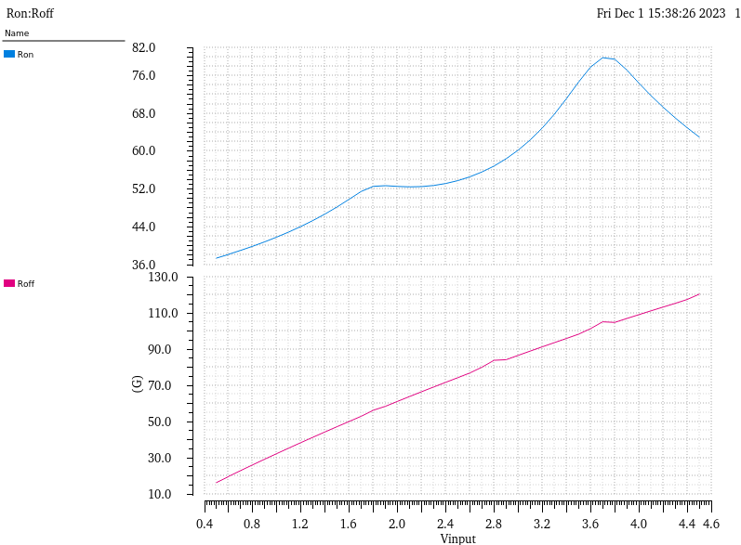

图xx 开关导通电阻及断开电阻仿真图

最终设计的开关结构版图如图xx所示：

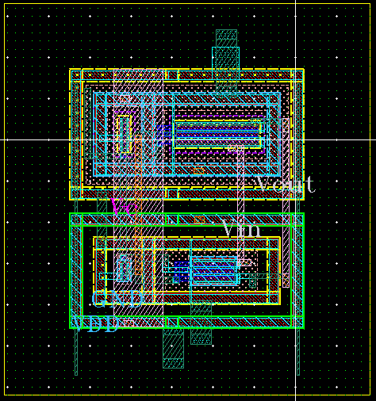

图xx 开关结构版图

**5.3.2 专用集成电路模块设计及仿真**

（1）C/V电路版图设计及仿真

C/V电路是本电路中的重要模块，设计的基于跨导放大器的C/V转换电路，采用跨接电容3.2pF，以及伪电阻管、运算放大器构成，对其动态性能进行仿真，得到结果如图xx，在1.10891Hz增益达到194.4dB，相移达到 -8.2°。

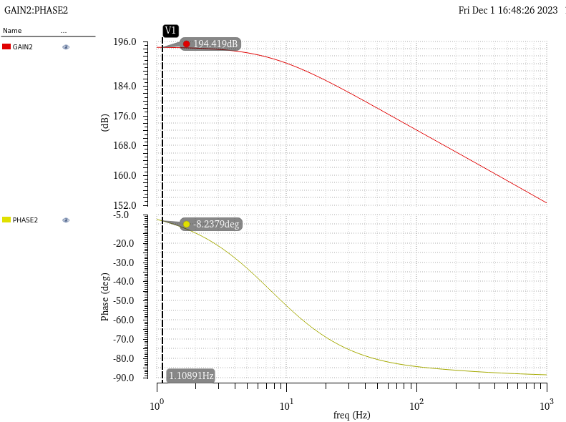

图xx C/V电路动态特性分析图

在C/V电路的版图布局中，采用基于对称轴对称的布局方式，来降低加工过程中的加工误差。最终版图布局如图xx所示：



图xx C/V电路版图

（2）时钟电路版图设计及仿真

设计的时钟电路需要产生两路不交叠时钟以及其实现下极板采样的延迟信号。通过瞬态仿真时钟输入下的各个时钟信号，最终结果如图xx所示：



图xx 时钟电路瞬态仿真图

最终画的时钟电路版图如图xx所示：

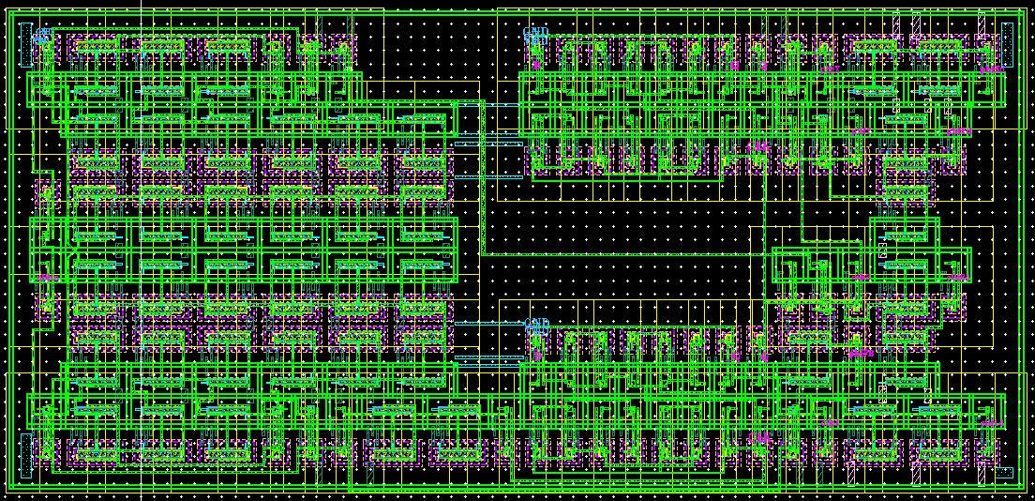

图xx 时钟电路版图

（3）开关切换电路版图设计及仿真

开关切换模块用来实现三路轴向选择一路进调制器，最终实现一路调制器的分时复用实现三个轴向的检测。仿真设计中，在三路输入口施加不同幅度信号，切换逻辑控制信号观测输出端口的幅值大小，最终功能正常如图xx所示。



图xx 时钟电路版图

最终设计的开关切换电路版图如图xx所示。

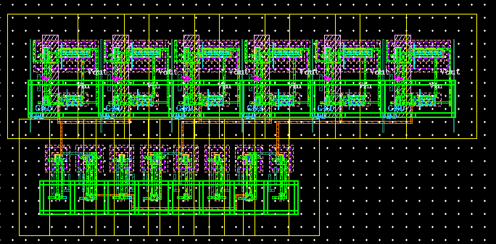

图xx 开关切换电路版图

（4）调制器电路版图设计及仿真

对设计的调制器结构参数进行仿真分析，其中，加速度计表头结构模型采用电感电容二阶系统模拟，如图xx所示，



图xx 电感电容二阶系统

结合模拟的加速度计结构对设计的调制器结果进行整体仿真，获得比特流输出并计算信噪比，结果如图xx所示，最终在15kHz频带内、输入10kH信号、在5MHz采样频率下可达到118dB的信噪比。



图xx 调制器仿真结果图

最终设计的调制器模块版图如图xx所示：



图xx 调制器电路图

**5.3.3 专用集成电路整体版图设计**

结合设计的各个电路模块，构建完整的专用集成电路版图，增加带有ESD功能的PAD引脚模块，最终设计的版图如图xx所示：



图xx 最终集成电路版图

##### 5.4 三轴加速度计测控电路PCB实现

由于芯片流片需要较长的时间与精力，为提高流片成功率，将设计的调制器电路以相同结构制备在印刷电路板PCB上进行板级验证，验证其功能性。

##### 5.5 本章小结

本章节中，对设计的调制器结构如何实现进行了推理说明，并且介绍了集成电路版图的设计流程及仿真验证，表明设计的调制器功能完整。进一步地，为避免制备样机的不匹配性，设计了印刷电路板PCB级调制器电路，对其功能进行进一步验证，确保了方案的可靠性。

### 第六章 三轴加速度计样机性能测试

##### 6.1 三轴加速度计结构基本性能参数测试

对于设计及加工的三轴加速度计结构，需要采用测试电路对其基本性能参数进行测试。首先，通过外界施加交流信号到三轴加速度计的反馈引脚，通过C/V转换电路检测敏感引脚的输出，改变输入频率值，找到交流信号输出幅度除以输入幅度的最大点，即为谐振模态频率，最大增益频率除以最大增益的3dB的衰减频率范围即为该谐振模态的品质因数Q。

采用5V直流，2V交流的激励信号，加速度计三个轴向上的敏感模态频率及品质因数最终结果如图：

##### 6.2 数字电路性能测试

设计的数字电路模块总共包括开关切换电路模块和CIC滤波模块，分别对两个模块进行独立及联合测试：

6.2.1 开关切换电路模块

此模块用于生成三相时钟控制三轴加速度计不同检测通道接入调制器，以及反馈信号进入不同反馈通道。通过数字电路产生的开关切换时钟信号如图xx所示：

调制器时钟

6.2.2 CIC滤波模块

此模块用于将包含敏感信号信息的比特流进行滤波，得到敏感信号信息。输入包含10Hz，1V交流信号的比特流信号，测试CIC滤波后的输出，结果如图xx所示：

6.2.3 CIC滤波模块的分时复用

对设计的开关切换模块及CIC滤波模块进行联合调试，在不同开关状态下施加不同频率、幅值的交流信号，如图xx所示：通过数字电路进行解算，最终结果如图所示：

##### 6.3 三轴加速度计样机性能测试

6.3.1 标度因数及标度因数重复性测试

标度因数是加速度计样机对加速度灵敏系数的表征，如式xx所示：



式中，为输出加速度，为输入加速度，为标度因素，分别将样机X/Y/Z轴朝上固定在分度头上，转动分度头到不同角度，检测输出加速度大小。测试过程如图xx所示，测试结果如图xx所示。

断电5min，恢复上电后重复上述步骤，测试几次标度因数的重复性，最终结果如图xx所示：

6.3.2 交叉耦合系数测试

由于本文研究的加速度计结构为三轴加速度计结构，共包含三个加速度测控通道，各个通道间的交叉耦合也是结构性能的重要参数，因此设计实验方案对该参数进行测试。

在X轴上分别施加-1g、0g、1g加速度，检测Y轴通道及Z轴通道输出结果；在Y轴上分别施加-1g、0g、1g加速度，检测X轴通道及Z轴通道输出结果；在Z轴上分别施加-1g、0g、1g加速度，检测X轴通道及Y轴通道输出结果。最终结果如图xx所示：

6.2.3 零偏不稳定性测试

零偏不稳定性是加速度器件性能水平的重要指标参数，实验过程中，将加速度计结构固定不动，检测X、Y、Z轴加速度的零位输出波动情况。

采样频率10Hz，采集1h数据，数据如图xx所示：

对采集数据10s一平均，计算其标准差表征其零偏不稳定性，最终结果如图xx所示：

6.2.4 Allan测试

Allan方差是用来评估加速度计性能的重要方法，本文中对一段时间采集的加速度计输出数据进行解算，最终结果如图xx所示：

### 七章 总结与展望

##### 7.1 总结

##### 7.2 展望